Table of contents

Bumi berkata
Dari citra permukaan Bumi yang ditangkap oleh satelit, saya akan memahami
bagaimana perubahan terjadi di permukaan lautan —
melalui dinamika suhu, ketinggian, arus, kehidupan mikroskopis dan lainnya yang terekam dalam pola warna dan tekstur citra.

1. Peta Permukaan Laut
Peta permukaan laut adalah representasi spasial (biasanya 2D atau 3D) dari berbagai parameter fisik, kimia, dan biologis yang terukur di lapisan teratas laut — umumnya dalam rentang 0–1 meter di bawah permukaan laut (skin layer) hingga beberapa puluh meter (near-surface layer). Peta ini merupakan produk penting dalam operational oceanography dan Earth observation, yang memungkinkan pemantauan dinamika laut secara real-time maupun historis.[1]
### Peta Temperature Permukaan Laut Peta temperatur permukaan laut (Sea Surface Temperature/SST) dari Copernicus Marine Service menyajikan distribusi suhu air laut pada lapisan paling atas (sekitar 1–5 meter) secara global dan harian, dengan resolusi spasial hingga ~5 km, yang dihasilkan melalui integrasi data satelit (seperti Sentinel-3 SLSTR dan NOAA VIIRS), pengamatan in-situ, serta pemrosesan statistik lanjutan (optimal interpolation); dalam peta ini, gradasi warna biru–hijau–kuning–merah menggambarkan kisaran suhu dari dingin ke hangat, memungkinkan identifikasi fenomena penting seperti arus laut (melalui thermal fronts), marine heatwaves (bercak merah persisten), atau dampak El Niño/La Niña (melalui anomali SST relatif terhadap rata-rata klimatologis), sehingga berfungsi sebagai “jendela termal” yang mengungkap dinamika energi Bumi dan menjadi dasar kritis bagi pemahaman perubahan iklim, prediksi cuaca ekstrem, serta pengelolaan ekosistem dan sumber daya kelautan.
title: Ocean Topics format: html: theme: none css: styles.css
------------------------------------------------------------------------
*Ocean Topics* adalah kategori utama data, parameter, dan fenomena fisik-kimia-biologis yang memengaruhi kondisi dan dinamika laut.
Topik-topik ini menjadi dasar untuk pemantauan, pemodelan, dan pengambilan keputusan dalam berbagai sektor, termasuk:[@copernicus_blue_markets_2026],[@copernicus_omi_health_chl_2026]
| | |
|------------------------------------|-------------------------------------|
| \- Akuakultur (budidaya perikanan) | \- Perikanan tangkap |
| \- Navigasi maritim | \- Mitigasi bencana |
| \- Konservasi ekosistem laut | \- Kebijakan kelautan berkelanjutan |
Berikut Garis Besar dari ***Ocean Topics***
```{=html}
<div class="container">
<div class="topic-card">
<div class="number-circle teal">1</div>
<div class="topic-text teal-text">Polar Environment<br>Monitoring</div>
</div>
<div class="topic-card">
<div class="number-circle pink">5</div>
<div class="topic-text pink-text">Science & Innovation</div>
</div>
<a href="snaq.html" class="topic-card-link">
<div class="topic-card">
<div class="number-circle brown">9</div>
<div class="topic-text brown-text">Marine Food</div>
</div>
</a>
<a href="https://github.com/network-science-notes/network-science-notes.github.io/tree/main" class="topic-card-link">
<div class="topic-card">
<div class="number-circle teal">2</div>
<div class="topic-text teal-text">Climate & Adaptation</div>
</div>
</a>
<div class="topic-card">
<div class="number-circle pink">6</div>
<div class="topic-text pink-text">Policies & Ocean<br>Governance &<br>Mitigation</div>
</div>
<div class="topic-card">
<div class="number-circle brown">10</div>
<div class="topic-text brown-text">Coastal Services</div>
</div>
<div class="topic-card">
<div class="number-circle teal">3</div>
<div class="topic-text teal-text">Ocean Health</div>
</div>
<div class="topic-card">
<div class="number-circle pink">7</div>
<div class="topic-text pink-text">Education, Public<br>Health & Recreation</div>
</div>
<div class="topic-card">
<div class="number-circle brown">11</div>
<div class="topic-text brown-text">Trade & Marine<br>Navigation</div>
</div>
<div class="topic-card">
<div class="number-circle teal">4</div>
<div class="topic-text teal-text">Marine<br>Conservation &<br>Biodiversity</div>
</div>
<div class="topic-card">
<div class="number-circle pink">8</div>
<div class="topic-text pink-text">Extremes, Hazards &<br>Safety</div>
</div>
<div class="topic-card">
<div class="number-circle brown">12</div>
<div class="topic-text brown-text">Natural Resources<br>& Energy</div>
</div>
</div>
<style>
body {
font-family: 'Segoe UI', Tahoma, Geneva, Verdana, sans-serif;
background: #f5f5f5;
}
.container {
max-width: 1200px;
margin: 40px auto;
display: grid;
grid-template-columns: repeat(3, 1fr);
gap: 20px;
padding: 20px;
}
.topic-card-link {
text-decoration: none;
}
.topic-card {
display: flex;
align-items: center;
gap: 15px;
padding: 20px;
background: white;
border-radius: 10px;
box-shadow: 0 2px 8px rgba(0, 0, 0, 0.1);
transition: all 0.3s ease;
}
.topic-card:hover {
transform: translateY(-3px);
box-shadow: 0 4px 15px rgba(0, 0, 0, 0.15);
}
.number-circle {
min-width: 55px;
width: 55px;
height: 55px;
border-radius: 50%;
display: flex;
align-items: center;
justify-content: center;
font-size: 26px;
font-weight: bold;
color: white;
flex-shrink: 0;
}
.teal { background: #3DAFA6; }
.pink { background: #C77BA6; }
.brown { background: #9B9B7A; }
.topic-text {
flex: 1;
font-size: 16px;
font-weight: 700;
text-transform: uppercase;
letter-spacing: 0.3px;
line-height: 1.3;
}
.teal-text { color: #3DAFA6; }
.pink-text { color: #C77BA6; }
.brown-text { color: #9B9B7A; }
@media (max-width: 992px) {
.container {
grid-template-columns: repeat(2, 1fr);
}
}
@media (max-width: 576px) {
.container {
grid-template-columns: 1fr;
gap: 15px;
}
.topic-card {
padding: 15px;
}
.number-circle {
min-width: 45px;
width: 45px;
height: 45px;
font-size: 22px;
}
.topic-text {
font-size: 14px;
}
}
</style>
```
### **Topik Utama dalam *Ocean Topics*** (berdasarkan sumber seperti Copernicus Marine Service):
| Topik | Deskripsi | Relevansi untuk Akuakultur |
|-------------------|-------------------|----------------------------------|
| **Sea Surface Temperature (SST)** | Suhu permukaan laut, indikator utama kondisi habitat spesies akuatik. | Mempengaruhi metabolisme, pertumbuhan, reproduksi, dan distribusi organisme budidaya (e.g., udang, kerapu, rumput laut). |
| **Salinity** | Kadar garam dalam air laut (ppt — parts per thousand). | Menentukan toleransi osmoregulasi spesies; perubahan mendadak dapat menyebabkan stres atau kematian. |
| **Currents & Tides** | Pergerakan massa air (arus permukaan/dalam) dan pasang-surut. | Mempengaruhi dispersal larva, sirkulasi nutrisi, serta risiko kerusakan infrastruktur. |
| **Wave Height & Wind** | Tinggi gelombang dan kecepatan/direksi angin. | Menentukan kelayakan lokasi budidaya (e.g., keramba jaring apung), serta keamanan operasional. |
| **Chlorophyll-a Concentration** | Indikator biomassa fitoplankton (primer produsen). | Mencerminkan produktivitas primer — dasar rantai makanan akuakultur alami. |
| **Dissolved Oxygen (DO)** | Kadar oksigen terlarut (mg/L). | Kritis untuk respirasi organisme; DO rendah → hipoksia → kematian massal. |
| **Nutrients (NO₃, PO₄, Si)** | Nitrat, fosfat, silikat — nutrisi utama fitoplankton. | Mempengaruhi eutrofikasi; kelebihan dapat picu *harmful algal blooms* (HABs). |
| **Ocean Colour & Turbidity** | Cerminan kandungan partikulat, sedimen, dan pigmen biologis. | Menunjukkan kualitas air dan potensi gangguan fotosintesis pada spesies herbivora/fotoautotrof. |
| **pH & Ocean Acidification** | Tingkat keasaman laut (akibat penyerapan CO₂). | Mengganggu pembentukan cangkang/kalsifikasi (e.g., kerang, terumbu karang, udang). |
------------------------------------------------------------------------
### Mengapa *Ocean Topics* Penting dalam *Aquaculture Farm Management*?
1. **Early Warning System**\
Data real-time memungkinkan deteksi dini kondisi berisiko (e.g., *hypoxia*, *HABs*, gelombang tinggi).
2. **Precision Aquaculture**\
Memungkinkan penjadwalan pakan, pemanenan, atau translokasi berdasarkan kondisi laut aktual.
3. **Keberlanjutan & Mitigasi Dampak**\
Membantu hindari lokasi rentan terhadap perubahan iklim & tekanan ekologis.
4. **Kepatuhan Regulasi**\
Mendukung pelaporan kualitas air sesuai standar nasional/internasional (e.g., ISO, MSC).
5. **Integrasi dengan Model**\
Data *Ocean Topics* menjadi *input* untuk model hidrodinamika & kualitas air (seperti disebut di *Intermediate Use* Anda).
---
### References
::: {#refs}
:::
`<!-- quarto-file-metadata: eyJyZXNvdXJjZURpciI6Ii4ifQ== -->`{=html}
```{=html}
<!-- quarto-file-metadata: eyJyZXNvdXJjZURpciI6Ii4iLCJib29rSXRlbVR5cGUiOiJjaGFwdGVyIiwiYm9va0l0ZW1OdW1iZXIiOjMsImJvb2tJdGVtRmlsZSI6InJwcy5xbWQiLCJib29rSXRlbURlcHRoIjowfQ== -->
```
# RPS Proyek Sain Data
```````{.quarto-title-block template='C:\Program Files\Quarto\share\projects\book\pandoc\title-block.md'}
---
title: RPS Proyek Sain Data
format:
html:
theme: none
css: styles.css
---

Nama Mata Kuliah | Proyek Sains Data
Kode Mata Kuliah | IF2231
Semester | 5
Jumlah SKS | 3
Status Mata Kuliah | MKU / Pilihan / Wajib *)
Level Kontribusi | High / Medium / Low level *)
Prasyarat | Penambangan Data (IF2224)
Program Studi | Teknik Informatika
Koordinator Mata Kuliah | Yonathan Ferry Hendrawan

No. | Profil | Deskripsi
1 | Pengembang Software (App. Programmer) | Profesional yang mampu menjadi pemimpin atau anggota tim pengembangan perangkat lunak sebagai programmer junior, pemrogram basis data, pemrogram web, pemrogram android, dll.
2 | Profesional Data | Profesional dalam proyek sains data: sebagai data engineer, data analis, data engineer, machine learning engineer atau peran lain yang serupa
3 | Konsultan TI | Profesional yang mampu untuk menganalisis, merancang, mengimplementasikan dan mengkonsultasikan solusi perangkat lunak dan teknologi informasi lain
4 | Peneliti TI | Lulusan yang mampu berperan sebagai peneliti dan akademisi di bidang informatika dan disiplin terkait

Kode | Kata Kunci | Deskripsi CPL
CPL 1 | Algoritma dan Sistem Komputer | Mampu menerapkan computational thinking untuk menghadirkan algoritma (dan struktur data) yang efektif dan efisien untuk setiap masalah komputasi yang dihadapi dan sistem komputer yang tersedia.
CPL 2 | Matematika | Mampu menerapkan pendekatan berbasis matematika dan statistika untuk mendeskripsikan, menvisualisasikan, dan menganalisis data, serta menggali insight untuk kepentingan domain bisnis tertentu.
CPL 3 | Pemrograman | Mampu membuat perangkat lunak menggunakan perangkat dan teknologi yang tepat, termasuk bahasa pemrograman, mesin basis data, infrastruktur data dan aplikasi, strategi pengamanan, dan skema integrasinya
CPL 4 | Rekayasa Perangkat Lunak (RPL) | Mampu merencanakan, menganalisis dan menspesifikasikan kebutuhan, merancang, mengimplementasikan, menverifikasi dan menvalidasi, men-deploy perangkat lunak dan menggunakan perangkat teknis dan manajemen yang bersesuaian dalam siklus pengembangannya.
CPL 5 | Sistem Cerdas | Mampu menerapkan konsep dan strategi komputasi cerdas untuk menghadirkan solusi modern yang efektif dan efisien terhadap masalah komputasi yang kompleks.
CPL 6 | Penulisan Ilmiah (Writing) | Mampu menyusun dokumen teknis maupun artikel ilmiah sebagai hasil dari pekerjaan keinformatikaan untuk kepentingan proyek dan penelitian.
CPL 7 | Softskill (Manajemen + Komunikasi) | Mampu berkomunikasi secara efektif dan bertanggung jawab dalam berbagai konteks profesional baik sebagai anggota atau pemimpin tim, serta menyesuaikan diri dengan kemajuan masyarakat dan teknologi.

Kode | Deskripsi CPMK | CPL
CPMK1 | Mampu menjelaskan tahapan atau siklus proyek sains data, output dan kendala yang dihadapi pada setiap fase atau stage | CPL4
CPMK2 | Menerapkan pendekatan matematika dan statistika untuk mendeskripsikan data yang diterima dari pihak pemberi proyek, termasuk memeriksa kejanggalan atau kekurangan dari data tersebut | CPL1, CPL2
CPMK3 | Menerapkan teknik visualisasi untuk mendeskripsikan data dengan lebih jelas dan memudahkan analisis dan pembersihan data | CPL6
CPMK4 | Menggunakan bahasa pemrograman, framework, dan library tertentu untuk analisis data, pembuatan model, dan deploy perangkat lunak sains data | CPL3
CPMK5 | Melakukan imputasi dan normalisasi data sehingga proses analisis nantinya dapat dilaksanakan secara tepat dan lebih mudah | CPL2, CPL3
CPMK6 | Memilih dan menerapkan teknik machine learning terbaik menggunakan teknologi dan perangkat yang tepat sehingga diperoleh model yang tepat, baik untuk prediksi (klasifikasi atau regresi), segmentasi pelanggan, clustering, atau tujuan lain | CPL1, CPL2, CPL3
CPMK7 | Menguji dan mengevaluasi kinerja model machine learning yang dihasilkan menggunakan metrik yang diakui secara internasional dan memperbaiki tahapan sebelumnya untuk memperoleh kinerja yang lebih baik | CPL4
CPMK8 | Mendeploy hasil proyek sains data sesuai dengan teknologi yang digunakan | CPL4
CPMK9 | Mampu membuat dokumen teknis pengembangan perangkat lunak sains data (untuk tim pengembang) dan dokumen panduan penggunaan (untuk pengguna) | CPL6
CPMK10 | Mampu bekerjasama dalam tim untuk menyelesaikan seluruh proses pengembangan perangkat lunak, berkomunikasi secara efektif dengan tim dan stakeholder. | CPL7

CPL/CPMK | CPL 1 | CPL 2 | CPL 3 | CPL 4 | CPL 5 | CPL 6 | CPL 7
CPMK 1 |  |  |  | V
CPMK 2 | V | V
CPMK 3 |  |  |  |  |  | V
CPMK 4 |  |  | V
CPMK 5 |  | V | V
CPMK 6 | V | V | V
CPMK 7 |  |  |  | V
CPMK 8 |  |  |  | V
CPMK 9 |  |  |  |  |  | V
CPMK 10 |  |  |  |  |  |  | V

Pekan ke- | CPL | CPMK (Kemampuan Akhir) | SUB-CPMK (Bahan Kajian) | Indikator Kinerja | Bobot (%) | Metode (Offline) | Metode (Online) | Metode (Blended) | Metode Asesmen | Keterangan
1 | 1, 7 | 1 | - Pengantar Sains Data  - Kebutuhan Sains Data  - Tahapan/Siklus hidup Sains Data | Ketepatan dalam menjelaskan, ketelitian dan penguasaan | 5 | CK, CS |  |  | Studi Kasus
2 | 1, 2, 3, 6 | 2, 3, 4 | - Business Problem Understanding  - Exploratory Data Analysis  - Penggunaan tools statistik untuk menganalisa data (Power BI)  - Data Kaggle sebagai data acuan | Ketepatan dalam mendemonstrasikan, menjelaskan, ketelitian dan penguasaan | 5 | CK, CS |  |  | Studi Kasus, Praktek
3 | 2, 3 | 4, 5 | - Data Engineering – mengundang praktisi  - Mapping Data  - Integrasi Data  - Transformasi Data | Ketepatan dalam mendemonstrasikan, menjelaskan, ketelitian dan penguasaan | 5 |  | CK, CS |  | Studi Kasus, Praktek
4 | 2, 3 | 4, 5 | - Data Preparation (Preprocessing)  - Cleaning Data  - Normalisasi Data  - Balancing Data  - Missing Value  - Outlier Detection | Ketepatan dalam mendemonstrasikan, menjelaskan, ketelitian dan penguasaan | 5 | CK, CS, PBL |  |  | Studi Kasus, Praktek
5 | 2, 3 | 4, 5 | - Data Preparation  - Extraction Feature  - Selection Feature | Ketepatan dalam mendemonstrasikan, menjelaskan, ketelitian dan penguasaan | 5 | CK, CS, PBL |  |  | Studi Kasus, Praktek
6 | 1, 2, 3, 4 | 4, 6, 7 | Modelling dan evaluasi:  - Supervise Learning  - Unsupervise Learning  - Evaluasi | Ketepatan dalam mendemonstrasikan, menjelaskan, ketelitian dan penguasaan | 5 | CK, CS |  |  | Studi Kasus, Praktek
7 | 4 | 8 | Deployment | Ketepatan dalam mendemonstrasikan, menjelaskan, ketelitian dan penguasaan | 5 |  | CK, CS |  | Studi Kasus, Praktek
8 | 6, 7 | 9, 10 | UTS |  |  |  |  |  | Proposal Proyek
9 | 1, 2, 3, 4, 6, 7 | 1, 2, 3, 4, 5, 9, 10 | Progress Tahapan Preprocessing (1) | Ketepatan dalam mendemonstrasikan, menjelaskan, ketelitian dan penguasaan | 5 | PBL 2 |  |  | Praktek
10 | 1, 2, 3, 4, 6, 7 | 1, 2, 3, 4, 5, 9, 10 | Progress Tahapan Preprocessing (2) | Ketepatan dalam mendemonstrasikan, menjelaskan, ketelitian dan penguasaan | 5 | PBL 2 |  |  | Praktek
11 | 1, 2, 3, 6, 7 | 4, 6, 9, 10 | Progress Tahapan Modelling (1) | Ketepatan dalam mendemonstrasikan, menjelaskan, ketelitian dan penguasaan | 10 | PBL 2 |  |  | Praktek
12 | 1, 2, 3, 6, 7 | 4, 6, 9, 10 | Progress Tahapan Modelling (2) | Ketepatan dalam mendemonstrasikan, menjelaskan, ketelitian dan penguasaan | 10 | PBL 2 |  |  | Praktek
13 | 1, 2, 3, 6, 7 | 4, 6, 9, 10 | Progress Tahapan Modelling (3) | Ketepatan dalam mendemonstrasikan, menjelaskan, ketelitian dan penguasaan | 10 | PBL 2 |  |  | Praktek
14 | 4, 6, 7 | 7, 9, 10 | Progress Tahapan Evaluasi | Ketepatan dalam mendemonstrasikan, menjelaskan, ketelitian dan penguasaan | 10 | PBL 2 |  |  | Praktek
15 | 4, 6, 7 | 8, 9, 10 | Progress Tahapan Deployment | Ketepatan dalam mendemonstrasikan, menjelaskan, ketelitian dan penguasaan | 15 | PBL 2 |  |  | Praktek
16 |  |  | UAS

No. | Referensi
1. | Stephen Klosterman: Data Science Projects with Python: A case study approach to gaining valuable insights from real data with machine learning. Publisher: Packt Publishing, Year: 2021. ISBN: 1800564481, 9781800564480
2. | Paul Deitel: Intro to Python for Computer Science and Data Science: Learning to Program with AI, Big Data and The Cloud, Global Edition. Publisher: Pearson, Year: 2021. ISBN: 1292364904, 9781292364902
3. | Max Bramer: Principles Of Data Mining. Publisher: Springer, Year: 2020. ISBN: 1447174925, 9781447174929, 9781447174936
4. | Alexander Jung: Machine Learning: The Basics (Machine Learning: Foundations, Methodologies, and Applications). Publisher: Springer, Year: 2022. ISBN: 9811681929, 9789811681929
5. | Nathan George: Practical Data Science with Python: Learn tools and techniques from hands-on examples to extract insights from data. Publisher: Packt Publishing, Year: 2021. ISBN: 1801071977, 9781801071970
6. | Michael R. Berthold, dkk.: Guide To Intelligent Data Science: How To Intelligently Make Use Of Real Data. Publisher: Springer, Year: 2020. ISBN: 9783030455736, 3030455734
7. | Robert John; Samuel Asare; Andrew Worsley; Thomas Joseph; Anthony So: The Data Science Workshop, 2nd Edition. Year: 2020. ISBN: 9781800566927

Dipersiapkan oleh | Diperiksa oleh | Disetujui oleh
Koordinator Mata Kuliah,  Yonathan Ferry Hendrawan  NIP. 198002132006041001 | Ketua Tim Kurikulum Teknik Informatika,  Prof. Dr. Arif Muntasa, S.Si., M.T.  NIP. 196911182001121004 | Koordinator Program Studi Teknik Informatika,  Dr. Fika Hastarita Rachman, S.T., M.Eng.  NIP. 198303052006042002
Tanggal: 16 Mei 2022 | Tanggal: 16 Mei 2022 | Tanggal: 16 Mei 2022

2. Managemen Aquaculture
Understanding aquaculture management berarti memahami pengelolaan budidaya perikanan (akuakultur) — yaitu proses sistematis dalam merencanakan, melaksanakan, memantau, dan mengevaluasi seluruh aspek operasional dan strategis dalam kegiatan budidaya organisme air (seperti ikan, udang, kerang, rumput laut, dll.) secara efektif, efisien, berkelanjutan, dan beretika.
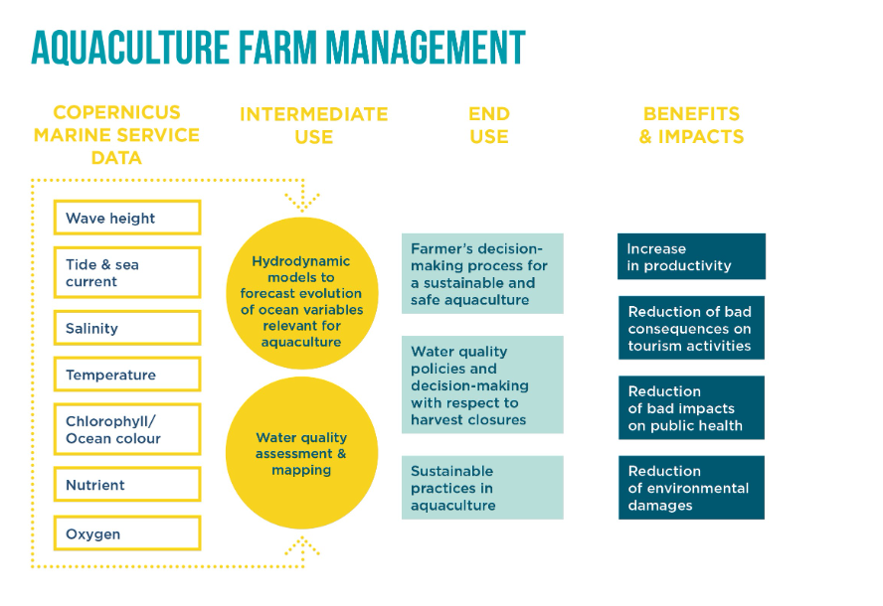
Gambar 1. Managemen Aquaculture (Sumber: The Blue Book – Copernicus for a sustainable ocean)
Aquaculture management mencakup seluruh keputusan dan tindakan yang diambil untuk:
- Memastikan pertumbuhan optimal organisme budidaya
- Menjaga kesehatan lingkungan perairan
- Mengelola risiko (penyakit, cuaca, pasar)
- Mematuhi regulasi dan standar keberlanjutan
- Mencapai tujuan ekonomi, sosial, dan ekologis

Untuk mendukung pengelolaan manajemen akuakultur dan pemanfaatan berkelanjutan sumber daya laut, diperlukan data untuk menyediakan parameter oseanik penting untuk membantu industri akuakultur menghadapi tantangannya, meningkatkan produksinya, dan melestarikan lingkungan.

2.1 Pengelolaan Akuakultur Menghadapi Eutrofikasi dan Ledakan Alga Berbahaya

2.1.1 Apa itu eutrofikasi?
Salah satu masalah utama yang dihadapi dalam pengelolaan akuakultur adalah eutrofikasi. Masalah ini disebabkan oleh aktivitas manusia,sehingga menyebabkan polusi dan aliran nutrisi (terutama nitrogen dan fosfor) ke perairan pesisir, yang mengakibatkan ledakan alga berbahaya (HAB), penurunan kadar oksigen, dan kemungkinan terbentuknya zona mati.
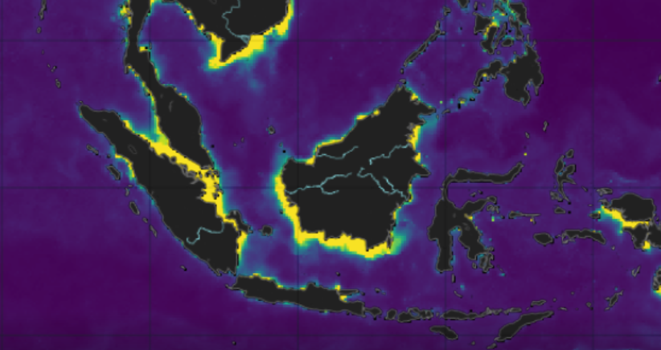

2.1.2 Apa itu Ledakan Alga Berbahaya (HAB)?
HAB adalah mikroorganisme yang menghasilkan racun berbahaya dan dapat membunuh ikan, kerang, bahkan manusia ketika mereka memakan ikan yang terkontaminasi. HAB memengaruhi kesehatan manusia dan secara umum keanekaragaman hayati laut, serta dapat menyebabkan kerugian finansial bagi petani — dan secara lebih luas bagi perekonomian pesisir (otoritas publik kadang-kadang harus menutup pantai untuk melindungi masyarakat dari gas beracun yang dihasilkan oleh HAB dan yang mungkin mereka hirup). HAB merupakan salah satu tantangan utama dalam pengelolaan tambak akuakultur.

Meskipun HAB tidak dapat dicegah, kejadiannya dapat diperkirakan berkat model-model yang menggunakan informasi dari data citra satelite untuk memprediksi kemunculan dan pergerakannya. Salah satu produknya adalah variabel near real time “warna laut”, yang disediakan melalui pengamatan satelit. Informasi ini memungkinkan petani akuakultur untuk mengambil tindakan yang relevan sebelum HAB mencapai pantai — seperti memanen lebih awal, memindahkan kandang, atau memasang sistem aerasi. Informasi warna laut merupakan proksi untuk klorofil-a dan biomassa fitoplankton, sehingga menjadi parameter penting dalam pemantauan kualitas air.

2.1.3 Mengukur indeks yang digunakan untuk algal bloom?
Untuk perairan, digunakan indeks berbasis warna laut (ocean colour) yang memanfaatkan band hijau (green), merah (red), merah dekat (NIR), dan kadang biru (blue) — dengan fokus pada reflektansi di 550–680 nm, di mana klorofil-a menyerap dan memantulkan cahaya secara khas.

2.1.4 Indeks yang Umum Digunakan:
Indeks | Rumus (Contoh) | Kegunaan
NDWI (Normalized Difference Water Index)(McFeeters, 1996) | $$\frac{(\text{Green}−\text{NIR})}{(\text{Green}+\text{NIR})}$$ | Deteksi air vs daratan; bukan untuk klorofil.
NDVIair / Modified NDVI | $$\frac{(\text{Red Edge}−\text{Red})}{(\text{Red Edge}+\text{Red})}$$ | Untuk floating macroalgae (e.g., Sargassum) di permukaan.
FAI (Floating Algae Index) | $$\text{NIR}−\text{Red}−\left(\frac{λ_{\text{NIR}}−λ_{\text{Red}}}{λ_{\text{Green}}−λ_{\text{Red}}}\right)(\text{Green}−\text{Red})$$ | Khusus untuk alga mengapung (e.g., Sargassum di laut terbuka).
OC3 (Ocean Colour 3-band)(NASA SeaDAS) | Log-linear model dari band blue & green | Estimasi konsentrasi klorofil-a dalam air — standar global untuk phytoplankton bloom.
CI (Colour Index) | $$\text{Red}−\left[\text{Green}+\frac{(λ_{\text{Red}}−λ_{\text{Green}})}{(λ_{\text{NIR}}−λ_{\text{Green}})}(\text{NIR}−\text{Green})\right]$$ | Efektif untuk cyanobacteria bloom (HAB) di danau.
Copernicus Marine Service menggunakan OC4/OC5 algorithms untuk menghasilkan produk Chlorophyll-a concentration — yang menjadi proxy utama untuk mendeteksi algal bloom.

3. Ocean Topics

4. Sentinel-2A
Satelit Sentinel-2A memiliki instrumen multispektral bernama MultiSpectral Instrument (MSI) yang merekam bumi dalam 13 saluran (band) spektral. Rentang panjang gelombangnya mencakup cahaya tampak (Visible), inframerah dekat (Near-Infrared/NIR), hingga inframerah gelombang pendek (Short-Wave Infrared/SWIR).
Setiap band dirancang secara spesifik dengan lebar spektrum (bandwidth) dan resolusi spasial yang bervariasi sesuai fungsinya. Berikut adalah detail karakteristik resolusi spektral dari Sentinel-2A menurut pusat data NASA Earthdata:
Nomor Band | Nama Saluran Spektral | Panjang Gelombang Tengah (nm) | Lebar Spektrum / Bandwidth (nm) | Resolusi Spasial (m)
B01 | Coastal aerosol (Pesisir/Aerosol) | 442.7 | 20 | 60
B02 | Blue (Biru) | 492.7 | 65 | 10
B03 | Green (Hijau) | 559.8 | 35 | 10
B04 | Red (Merah) | 664.6 | 30 | 10
B05 | Vegetation Red Edge | 704.1 | 14 | 20
B06 | Vegetation Red Edge | 740.5 | 14 | 20
B07 | Vegetation Red Edge | 782.8 | 19 | 20
B08 | NIR (Inframerah Dekat - Lebar) | 832.8 | 105 | 10
B8A | Narrow NIR (Inframerah Dekat - Sempit) | 864.7 | 21 | 20
B09 | Water vapour (Uap Air) | 945.1 | 19 | 60
B10 | SWIR - Cirrus (Awan Sirus) | 1373.5 | 29 | 60
B11 | SWIR-1 (Inframerah Gelombang Pendek) | 1613.7 | 90 | 20
B12 | SWIR-2 (Inframerah Gelombang Pendek) | 2202.4 | 174 | 20
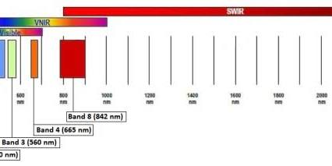
image
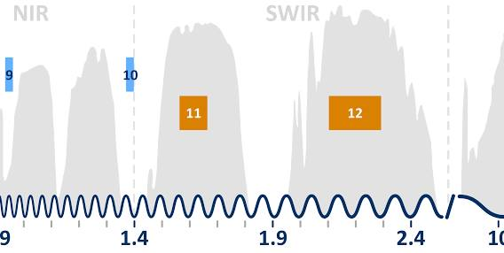
image
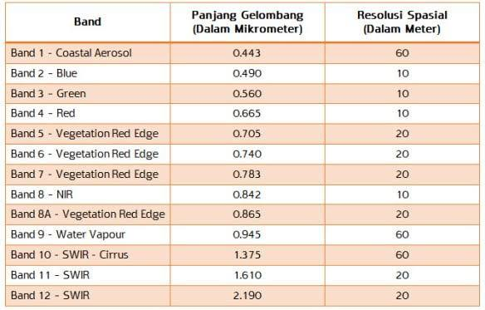
image
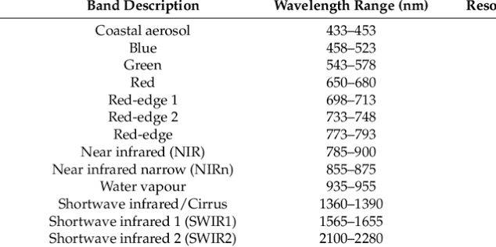
image
Keunggulan Utama Spektral Sentinel-2A
- Kombinasi Red Edge (B5, B6, B7): Saluran khusus ini sangat sensitif terhadap perubahan klorofil tanaman. Sangat berguna untuk mendeteksi tingkat kesehatan vegetasi, stres tanaman, maupun klasifikasi jenis hutan.
- Dua Saluran SWIR (B11 & B12): Sangat optimal untuk membedakan kelembapan tanah, kandungan air pada daun, serta memetakan area yang terbakar akibat kebakaran hutan.
Resolusi spektral ditentukan oleh banyaknya saluran (band) dan seberapa sempit saluran tersebut dalam menangkap gelombang cahaya.
Berikut adalah 3 tingkatan contoh untuk memahaminya:

1. Tingkat Rendah: Citra Pankromatik (1 Saluran Lebar)
- Contoh: Foto udara hitam-putih jadul atau sensor Google Earth resolusi tinggi yang hanya menampilkan warna keabuan.
- Cara Kerja: Sensor hanya memiliki 1 band yang sangat lebar yang mencakup seluruh spektrum cahaya tampak (merah, hijau, dan biru digabung jadi satu).
- Hasil: Anda hanya bisa melihat bentuk objek (mobil, rumah, pohon) lewat perbedaan terang-gelap (tingkat keabuan), tetapi tidak tahu warna aslinya atau kesehatan tanamannya.
2. Tingkat Menengah: Citra Multispektral (3 hingga belasan Saluran)
- Contoh: Kamera HP Anda (3 band: Red, Green, Blue) atau satelit Sentinel-2A (13 band).
- Cara Kerja: Sensor memisahkan cahaya ke dalam kotak-kotak warna yang spesifik. Kamera HP hanya memisahkannya menjadi 3 warna dasar untuk mata manusia. Sementara satelit Sentinel-2 menambahkan kotak ekstra untuk menangkap cahaya yang tidak bisa dilihat manusia, seperti Near-Infrared (NIR) dan Short-Wave Infrared (SWIR).
- Hasil (Aplikasi Nyata):
  - Jika Anda melihat hutan dengan Band Merah + Hijau + Biru, hutan hanya terlihat berwarna hijau biasa.
  - Namun, jika Anda beralih menggunakan Band Near-Infrared (NIR), pohon yang sehat akan memantulkan cahaya NIR dengan sangat kuat dan tampak merah menyala, sementara pohon yang stres/sakit akan tampak redup.
3. Tingkat Tinggi: Citra Hiperspektral (Ratusan Saluran Sempit)
- Contoh: Satelit PRISMA (Italia) atau EnMAP (Jerman) yang memiliki lebih dari 200 band.
- Cara Kerja: Alih-alih membagi warna merah menjadi satu kotak besar, citra hiperspektral membagi warna merah tersebut menjadi puluhan kotak kecil yang sangat detail dan berurutan.
- Hasil: Keakuratan warnanya sangat ekstrem. Satelit tidak hanya tahu bahwa objek tersebut adalah “pohon hutan”, tetapi sensor bisa membedakan secara spesifik antara pohon kelapa sawit, pohon karet, dan pohon jati hanya dari sidik jari spektral (pantulan warnanya).

Rangkuman Perbandingan
Karakteristik | Rendah (Pankromatik) | Menengah (Multispektral) | Tinggi (Hiperspektral)
Jumlah Band | 1 Band | 3 – 20 Band | 100 – Ratusan Band
Lebar Saluran | Sangat Lebar | Sedang | Sangat Sempit & Rapat
Kemampuan | Melihat bentuk & batas objek | Membedakan air, tanah, & vegetasi | Mengidentifikasi jenis mineral atau spesies pohon secara spesifik
Cara mengakses data global PRISMA (Italia) dan EnMAP (Jerman) dari kedua satelit tersebut:
(Tinggi (Hiperspektral))
1. PRISMA (Italia)
Satelit milik Badan Antariksa Italia (ASI) ini menyediakan cakupan wilayah global (antara lintang 70°S hingga 70°N).
- Status Data: Gratis dan Terbuka untuk komunitas riset, akademisi, dan aplikasi komersial setelah menyetujui syarat dan ketentuan.
- Cara Mengakses:
  - Anda wajib membuat akun melalui Portal Registrasi Pengguna PRISMA ASI.
  - Setelah disetujui, Anda dapat mencari, melihat katalog, dan mengunduh data arsip global maupun produk baru lewat portal PRISMA ASI.
- Format Data: Didistribusikan dalam format HDF5 (.he5). Anda bisa menggunakan bantuan plugin SNAP atau pustaka bahasa pemrograman seperti rPRISMA di R untuk mengubahnya menjadi GeoTIFF agar lebih mudah diolah.
2. EnMAP (Jerman)
Satelit hiperspektral milik Pusat Dirgantara Jerman (DLR) ini dirancang untuk memantau ekosistem bumi dalam skala global (kecuali wilayah kutub ekstrem di atas lintang 77°).
- Status Data: Gratis dan Terbuka (Open Data & Open Science Policy) mengikuti prinsip data FAIR (mudah ditemukan, diakses, diintegrasikan, dan digunakan kembali).
- Cara Mengakses:
  - Lakukan registrasi pengguna di situs resmi EnMAP.
  - Akses arsip data global yang berisi lebih dari 110.000 produk melalui EOWEB® GeoPortal. Anda dapat memilih tingkat pemrosesan data (Level 1B, Level 1C, hingga Level 2A yang sudah terkoreksi atmosfer) secara gratis.
  - Untuk pengguna ilmiah, Anda bahkan bisa mengajukan usulan perekaman wilayah baru (tasking/proposals) melalui Instrument Planning Portal mereka jika area yang Anda cari belum ada di arsip.
- Format Data: Didistribusikan dalam format GeoTIFF standar yang dibungkus dalam arsip terkompresi (.tar.gz), sehingga jauh lebih ramah pengguna untuk langsung dibuka di QGIS atau ArcGIS. DLR juga menyediakan perangkat lunak pengolahan gratis bernama EnMAP-Box.

5. Labelisasi Objek Permukaan Bumi dengan Geo-Sam
Geo-SAM adalah plugin QGIS yang membantu Anda melakukan segmentasi, delineasi, dan pelabelan bentang alam dalam gambar raster geospasial berukuran besar. Plugin ini dibangun di atas Segment Anything Model (SAM) dan menggunakan strategi pengkodean fitur gambar terlebih dahulu serta menghilangkan encoder gambar yang berat dari proses inferensi. Segmentasi interaktif berjalan pada kecepatan milidetik di CPU laptop, menjadikannya alat yang nyaman dan efisien untuk analisis citra penginderaan jauh[2].
Geo-SAM menyediakan dua alur kerja segmentasi:
- Mode Live Encoding – Pilih layer raster dan model SAM, lalu mulai segmentasi. Plugin mengkodekan fitur secara langsung menggunakan tugas latar belakang QGIS dan men-cache-nya untuk query ulang yang cepat. Ini adalah alur kerja yang direkomendasikan untuk sebagian besar pengguna.
- Mode Pre-encoded – Gunakan Image Encoder untuk menghasilkan file fitur yang dapat digunakan kembali dari raster, lalu muat ke dalam alat Segmentasi. Ideal saat melakukan segmentasi pada gambar yang sama berulang kali atau saat melakukan encoding di server jarak jauh.

6. Alasan memilih Geo-SAM
- Berbasis QGIS – antarmuka grafis lintas platform tanpa memerlukan keterampilan pemrograman.
- Umpan balik cepat – segmentasi muncul secara instan setelah memberikan prompt, dan bahkan dapat mengikuti kursor mouse dalam mode Preview untuk pengalaman pelabelan interaktif yang lancar.
- Alur kerja ganda – segmentasi langsung dari layer gambar atau dari file fitur yang telah dikodekan sebelumnya.
- Dukungan multi-band – disesuaikan untuk menangani gambar satu atau dua band (grayscale, NDVI, NDWI, SAR) selain RGB tiga band standar.
- Dukungan keluarga model SAM – SAM, SAM 2, SAM 2.1, dan SAM 3.
- Antarmuka multi-bahasa – antarmuka tersedia dalam 中文, 日本語, 한국어, Français, Русский, العربية, Deutsch, Español, dan Português, mengikuti pengaturan lokal QGIS secara otomatis.

7. Cara Install plugin pada Qgis
Di QGIS, buka menu Plugins > Manage and Install Plugins. Cari Geo SAM di bagian pencarian, pilih, dan klik Install. Setelah instalasi, centang kotak untuk mengaktifkan plugin.
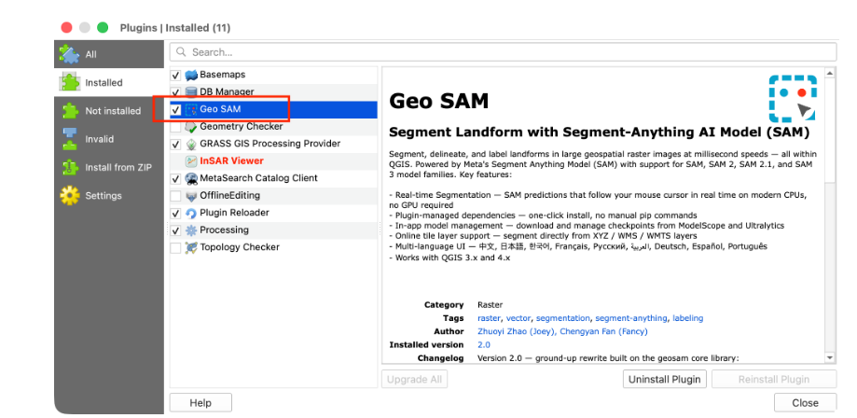
Setelah mengaktifika Geo-SAM plugin, anda akan menemukan tool Geo-SAM dibawah menu Plugins,
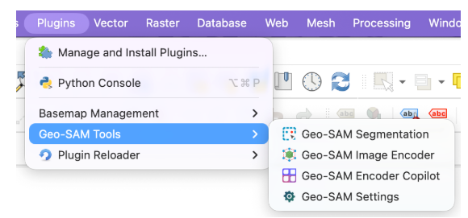
Anda juga akan melihat bilah alat baru dengan empat ikon:

Nama | Peran | Deskripsi
Segmentasi Geo-SAM | Alat Utama | Segmentasi interaktif dengan titik dan kotak pembatas
Pengode Citra Geo-SAM | Alat Bantu | Pra-kode gambar raster menjadi file fitur yang dapat digunakan kembali
Copilot Pengode Geo-SAM | Alat Bantu | Pratinjau cakupan patch sebelum pengodean
Pengaturan Geo-SAM | Pengaturan | Kelola dependensi, model, cache, dan bantuan

8. Langkah 3: Instal Dependensi
Geo-SAM memerlukan beberapa paket Python (PyTorch, geosam, rasterio, dll.) agar berfungsi. Paket-paket ini dikelola langsung di dalam plugin – tidak diperlukan perintah pip secara manual.
- Klik ikon Geo-SAM Settings (Pengaturan Geo-SAM) di bagai tools.
- Buka tab Dependencies
- Klik Install Missing dan tunggu hingga instalasi selesai.
- Mulai ulang QGIS saat diminta.

9. Unduh Model SAM
Checkpoint model SAM diperlukan untuk pengodean gambar dan segmentasi.
- Buka Geo-SAM Settings dan buka tab Model Management.
- Pilih sebuah model (misalnya, SAM2.1 Base untuk keseimbangan yang baik antara kecepatan dan akurasi).
- Klik Download dan tunggu hingga unduhan selesai.

10. Memulai Cepat Geo-Sam (5 Menit)
Panduan ini memandu Anda melalui proses segmentasi bentang alam menggunakan alur kerja Live Encoding – cara tercepat untuk memulai dengan Geo-SAM.

10.1 Prasyarat
- QGIS 3.x/4.x terinstal.
- Plugin Geo-SAM terinstal dan diaktifkan (lihat Instalasi).
- Dependensi terinstal melalui Settings > Dependencies > Install Missing.
- Model SAM diunduh melalui Settings > Model Management (misalnya, SAM2.1 Base).
- Gambar raster dimuat di proyek QGIS Anda.

10.2 Langkah 1: Buka Alat Segmentasi
Klik ikon Geo-SAM Segmentation di bagian tools. Sebuah widget dock akan muncul di bagian atas jendela QGIS dengan tata letak panel terbagi:
- Sisi kiri: tab Input / Output dan Prompts
- Sisi kanan: tab Styles dan Options

10.3 Langkah 2: Pilih Mode Live Encoding
Di tab Input / Output, pastikan dropdown pemilih sumber menampilkan Live Encoding (ini adalah pengaturan default). Kemudian:
- Pilih model SAM dari dropdown Model (misalnya, SAM2.1 Base).
- Pilih layer raster Anda dari dropdown Layer.
- Di bawah Segmentation Result, pilih layer poligon yang ada atau klik Load/Create untuk menentukan Shapefile baru.
💡 Tip Jika Anda belum mengunduh model yang dipilih, Geo-SAM akan meminta Anda untuk membuka Model Management dan mengunduhnya.

10.4 Langkah 3: Gambar Bounding Box
- Buka tab Prompts.
- Klik tombol BBox untuk mengaktifkan alat bounding-box.
- Tarik persegi panjang di sekitar bentang alam yang ingin Anda segmentasi. Saat Anda menarik, pratinjau menunjukkan bentang alam di dalam kotak yang disegmentasi secara real-time dengan batas yang jelas.
Tarikan pertama memicu background encoding dari area gambar yang terlihat. Bilah progres muncul di manajer tugas QGIS. Setelah pengodean selesai, hasil segmentasi muncul secara instan.
ℹ️ Prompt pertama memakan waktu lebih lama Prompt pertama pada area baru memerlukan pengodean fitur gambar (beberapa detik hingga menit tergantung ukuran gambar dan perangkat keras). Prompt berikutnya di area yang sama dimuat dari cache dengan kecepatan milidetik.

10.5 Langkah 4: Perhalus dengan Lebih Banyak Prompts
- Tambahkan titik latar belakang: Klik BG, lalu klik pada area yang ingin Anda kecualikan dari segmentasi.
- Tambahkan titik latar depan: Klik FG, lalu klik pada area yang ingin Anda sertakan dalam segmentasi.
- Urungkan prompt terakhir: Tekan Z atau klik Undo.
- Hapus semua prompt: Tekan C atau klik Clear.
Anda dapat menggabungkan beberapa prompt untuk menyempurnakan segmentasi satu objek.

10.6 Langkah 5: Simpan Hasilnya
Ketika Anda puas dengan segmentasi tersebut, tekan S atau klik Save untuk menyimpan poligon segmentasi saat ini.

10.7 Langkah 6: Pindah ke Objek Berikutnya
Tekan C untuk menghapus prompt, lalu ulangi Langkah 3-5 untuk objek berikutnya.
⚠️ Ingat SAM menyegmentasi satu objek dalam satu waktu. Selalu simpan hasil Anda sebelum menghapus prompt dan pindah ke objek berikutnya.
Deskripsi Gambar
Deskripsi Gambar
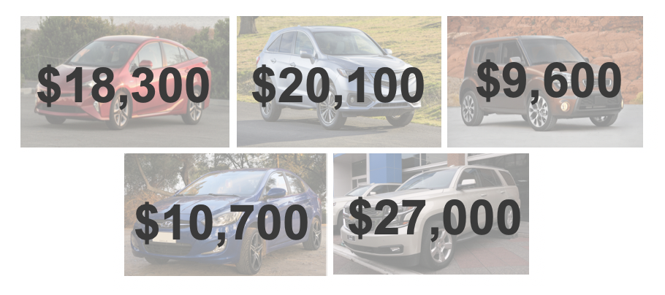

Deskripsi Gambar

11. Charting in Colaboratory
A common use for notebooks is data visualization using charts. Colaboratory makes this easy with several charting tools available as Python imports.

11.1 Matplotlib
Matplotlib is the most common charting package, see its documentation for details, and its examples for inspiration.

11.1.1 Line Plots
import matplotlib.pyplot as plt
x = [1, 2, 3, 4, 5, 6, 7, 8, 9]
y1 = [1, 3, 5, 3, 1, 3, 5, 3, 1]
y2 = [2, 4, 6, 4, 2, 4, 6, 4, 2]
plt.plot(x, y1, label="line L")
plt.plot(x, y2, label="line H")
plt.plot()
plt.xlabel("x axis")
plt.ylabel("y axis")
plt.title("Line Graph Example")
plt.legend()
plt.show()
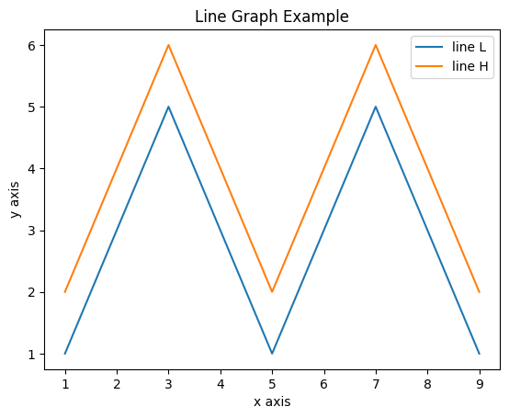

11.1.2 Bar Plots
import matplotlib.pyplot as plt
# Look at index 4 and 6, which demonstrate overlapping cases.
x1 = [1, 3, 4, 5, 6, 7, 9]
y1 = [4, 7, 2, 4, 7, 8, 3]
x2 = [2, 4, 6, 8, 10]
y2 = [5, 6, 2, 6, 2]
# Colors: https://matplotlib.org/api/colors_api.html
plt.bar(x1, y1, label="Blue Bar", color='b')
plt.bar(x2, y2, label="Green Bar", color='g')
plt.plot()
plt.xlabel("bar number")
plt.ylabel("bar height")
plt.title("Bar Chart Example")
plt.legend()
plt.show()
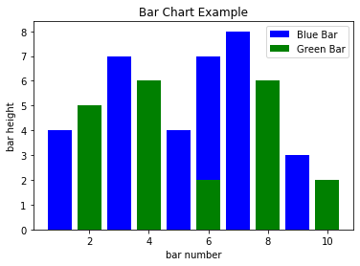

11.1.3 Histograms
import matplotlib.pyplot as plt
import numpy as np
# Use numpy to generate a bunch of random data in a bell curve around 5.
n = 5 + np.random.randn(1000)
m = [m for m in range(len(n))]
plt.bar(m, n)
plt.title("Raw Data")
plt.show()
plt.hist(n, bins=20)
plt.title("Histogram")
plt.show()
plt.hist(n, cumulative=True, bins=20)
plt.title("Cumulative Histogram")
plt.show()
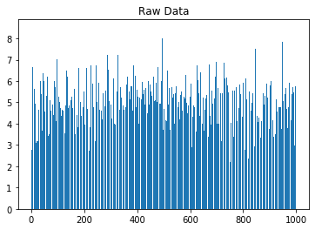
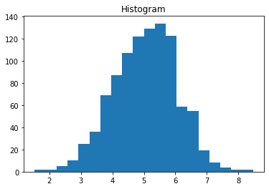
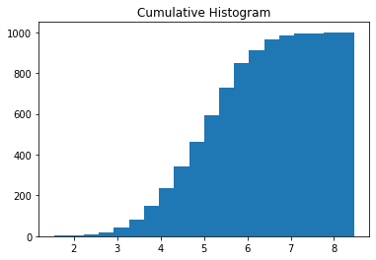

11.1.4 Scatter Plots
import matplotlib.pyplot as plt
x1 = [2, 3, 4]
y1 = [5, 5, 5]
x2 = [1, 2, 3, 4, 5]
y2 = [2, 3, 2, 3, 4]
y3 = [6, 8, 7, 8, 7]
# Markers: https://matplotlib.org/api/markers_api.html
plt.scatter(x1, y1)
plt.scatter(x2, y2, marker='v', color='r')
plt.scatter(x2, y3, marker='^', color='m')
plt.title('Scatter Plot Example')
plt.show()
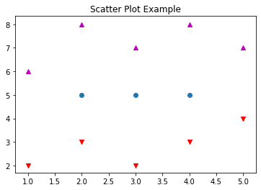

11.1.5 Stack Plots
import matplotlib.pyplot as plt
idxes = [ 1, 2, 3, 4, 5, 6, 7, 8, 9]
arr1 = [23, 40, 28, 43, 8, 44, 43, 18, 17]
arr2 = [17, 30, 22, 14, 17, 17, 29, 22, 30]
arr3 = [15, 31, 18, 22, 18, 19, 13, 32, 39]
# Adding legend for stack plots is tricky.
plt.plot([], [], color='r', label = 'D 1')
plt.plot([], [], color='g', label = 'D 2')
plt.plot([], [], color='b', label = 'D 3')
plt.stackplot(idxes, arr1, arr2, arr3, colors= ['r', 'g', 'b'])
plt.title('Stack Plot Example')
plt.legend()
plt.show()
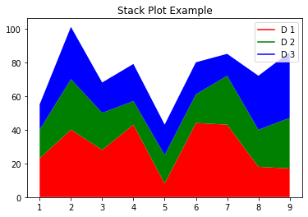

11.1.6 Pie Charts
import matplotlib.pyplot as plt
labels = 'S1', 'S2', 'S3'
sections = [56, 66, 24]
colors = ['c', 'g', 'y']
plt.pie(sections, labels=labels, colors=colors,
startangle=90,
explode = (0, 0.1, 0),
autopct = '%1.2f%%')
plt.axis('equal') # Try commenting this out.
plt.title('Pie Chart Example')
plt.show()
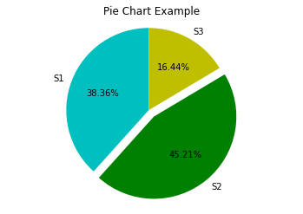

11.1.7 fill_between and alpha
import matplotlib.pyplot as plt
import numpy as np
ys = 200 + np.random.randn(100)
x = [x for x in range(len(ys))]
plt.plot(x, ys, '-')
plt.fill_between(x, ys, 195, where=(ys > 195), facecolor='g', alpha=0.6)
plt.title("Fills and Alpha Example")
plt.show()
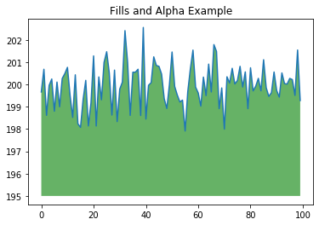

11.1.8 Subplotting using Subplot2grid
import matplotlib.pyplot as plt
import numpy as np
def random_plots():
xs = []
ys = []
for i in range(20):
x = i
y = np.random.randint(10)
xs.append(x)
ys.append(y)
return xs, ys
fig = plt.figure()
ax1 = plt.subplot2grid((5, 2), (0, 0), rowspan=1, colspan=2)
ax2 = plt.subplot2grid((5, 2), (1, 0), rowspan=3, colspan=2)
ax3 = plt.subplot2grid((5, 2), (4, 0), rowspan=1, colspan=1)
ax4 = plt.subplot2grid((5, 2), (4, 1), rowspan=1, colspan=1)
x, y = random_plots()
ax1.plot(x, y)
x, y = random_plots()
ax2.plot(x, y)
x, y = random_plots()
ax3.plot(x, y)
x, y = random_plots()
ax4.plot(x, y)
plt.tight_layout()
plt.show()
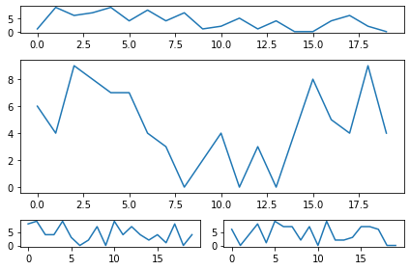

11.2 Plot styles
Colaboratory charts use Seaborn’s custom styling by default. To customize styling further please see the matplotlib docs.

11.3 3D Graphs

11.3.1 3D Scatter Plots
import matplotlib.pyplot as plt
import numpy as np
from mpl_toolkits.mplot3d import axes3d
fig = plt.figure()
ax = fig.add_subplot(111, projection = '3d')
x1 = [1, 2, 3, 4, 5, 6, 7, 8, 9, 10]
y1 = np.random.randint(10, size=10)
z1 = np.random.randint(10, size=10)
x2 = [-1, -2, -3, -4, -5, -6, -7, -8, -9, -10]
y2 = np.random.randint(-10, 0, size=10)
z2 = np.random.randint(10, size=10)
ax.scatter(x1, y1, z1, c='b', marker='o', label='blue')
ax.scatter(x2, y2, z2, c='g', marker='D', label='green')
ax.set_xlabel('x axis')
ax.set_ylabel('y axis')
ax.set_zlabel('z axis')
plt.title("3D Scatter Plot Example")
plt.legend()
plt.tight_layout()
plt.show()
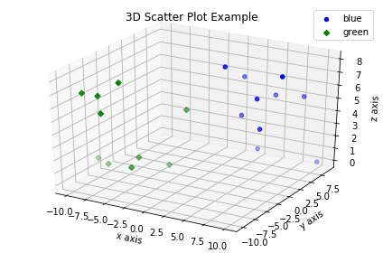

11.3.2 3D Bar Plots
import matplotlib.pyplot as plt
import numpy as np
fig = plt.figure()
ax = fig.add_subplot(111, projection = '3d')
x = [1, 2, 3, 4, 5, 6, 7, 8, 9, 10]
y = np.random.randint(10, size=10)
z = np.zeros(10)
dx = np.ones(10)
dy = np.ones(10)
dz = [1, 2, 3, 4, 5, 6, 7, 8, 9, 10]
ax.bar3d(x, y, z, dx, dy, dz, color='g')
ax.set_xlabel('x axis')
ax.set_ylabel('y axis')
ax.set_zlabel('z axis')
plt.title("3D Bar Chart Example")
plt.tight_layout()
plt.show()
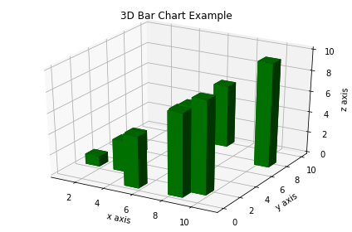

11.3.3 Wireframe Plots
import matplotlib.pyplot as plt
fig = plt.figure()
ax = fig.add_subplot(111, projection = '3d')
x, y, z = axes3d.get_test_data()
ax.plot_wireframe(x, y, z, rstride = 2, cstride = 2)
plt.title("Wireframe Plot Example")
plt.tight_layout()
plt.show()
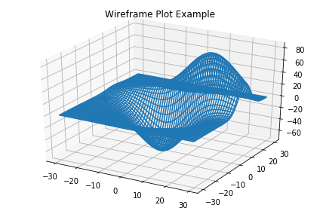

11.4 Seaborn
There are several libraries layered on top of Matplotlib that you can use in Colab. One that is worth highlighting is Seaborn:
import matplotlib.pyplot as plt
import numpy as np
import seaborn as sns
# Generate some random data
num_points = 20
# x will be 5, 6, 7... but also twiddled randomly
x = 5 + np.arange(num_points) + np.random.randn(num_points)
# y will be 10, 11, 12... but twiddled even more randomly
y = 10 + np.arange(num_points) + 5 * np.random.randn(num_points)
sns.regplot(x, y)
plt.show()
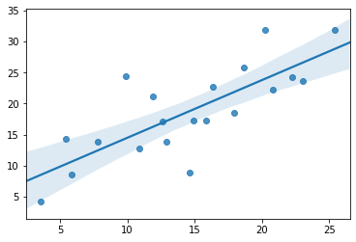
That’s a simple scatterplot with a nice regression line fit to it, all with just one call to Seaborn’s regplot.
Here’s a Seaborn heatmap:
import matplotlib.pyplot as plt
import numpy as np
# Make a 10 x 10 heatmap of some random data
side_length = 10
# Start with a 10 x 10 matrix with values randomized around 5
data = 5 + np.random.randn(side_length, side_length)
# The next two lines make the values larger as we get closer to (9, 9)
data += np.arange(side_length)
data += np.reshape(np.arange(side_length), (side_length, 1))
# Generate the heatmap
sns.heatmap(data)
plt.show()
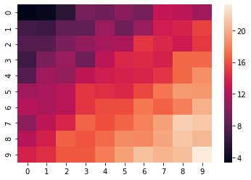

11.5 Altair
Altair is a declarative visualization library for creating interactive visualizations in Python, and is installed and enabled in Colab by default.
For example, here is an interactive scatter plot:
!pip install vega_datasets
Collecting vega_datasets
Downloading vega_datasets-0.9.0-py3-none-any.whl.metadata (5.5 kB)
Requirement already satisfied: pandas in d:\buku\psd\bukuenv\lib\site-packages (from vega_datasets) (2.3.3)
Requirement already satisfied: numpy>=1.26.0 in d:\buku\psd\bukuenv\lib\site-packages (from pandas->vega_datasets) (2.3.4)
Requirement already satisfied: python-dateutil>=2.8.2 in d:\buku\psd\bukuenv\lib\site-packages (from pandas->vega_datasets) (2.9.0.post0)
Requirement already satisfied: pytz>=2020.1 in d:\buku\psd\bukuenv\lib\site-packages (from pandas->vega_datasets) (2025.2)
Requirement already satisfied: tzdata>=2022.7 in d:\buku\psd\bukuenv\lib\site-packages (from pandas->vega_datasets) (2025.2)
Requirement already satisfied: six>=1.5 in d:\buku\psd\bukuenv\lib\site-packages (from python-dateutil>=2.8.2->pandas->vega_datasets) (1.17.0)
Downloading vega_datasets-0.9.0-py3-none-any.whl (210 kB)
Installing collected packages: vega_datasets
Successfully installed vega_datasets-0.9.0
import altair as alt
from vega_datasets import data
cars = data.cars()
alt.Chart(cars).mark_point().encode(
x='Horsepower',
y='Miles_per_Gallon',
color='Origin',
).interactive()
alt.Chart(...)
For more examples of Altair plots, see the Altair snippets notebook or the external Altair Example Gallery.

11.6 Plotly

11.6.1 Sample

11.7 Bokeh

11.7.1 Sample
import numpy as np
from bokeh.plotting import figure, show
from bokeh.io import output_notebook
# Call once to configure Bokeh to display plots inline in the notebook.
output_notebook()
Unable to display output for mime type(s): text/html
Unable to display output for mime type(s): application/javascript, application/vnd.bokehjs_load.v0+json
N = 4000
x = np.random.random(size=N) * 100
y = np.random.random(size=N) * 100
radii = np.random.random(size=N) * 1.5
colors = ["#%02x%02x%02x" % (r, g, 150) for r, g in zip(np.floor(50+2*x).astype(int), np.floor(30+2*y).astype(int))]
p = figure()
p.circle(x, y, radius=radii, fill_color=colors, fill_alpha=0.6, line_color=None)
show(p)
Unable to display output for mime type(s): text/html
Unable to display output for mime type(s): application/javascript, application/vnd.bokehjs_exec.v0+json

12. Preparing Training Data for Land Cover Mapping

12.1 Introduction
Preparing training data for supervised land cover classification using satellite imagery such as Landsat and Sentinel-2 is crucial for accurate mapping, yet it presents several challenges.

12.1.1 Challenges in preparing training samples for supervised land cover
- High-quality and consistent training data
- Class imbalance
- Mixed pixels
- Temporal variations
- Spectral confusion
- Co-registration and geometric accuracy
- Labor-intensive manual collection
- Limited transferability

12.1.2 Check tutorial for preparing training data (polygons)
- Watch Youtube video tutorial: https://www.youtube.com/watch?v=k–M1a-V_x4

12.2 Initialize and authenticate Earth Engine
To get started with Google Earth Engine (GEE), you need to initialize and authenticate the Earth Engine API. Follow these steps.
First, import the Earth Engine API by importing the ee module into your Python environment. This module allows you to interact with the Earth Engine platform.
# Import the API
import ee
# Import the geemap library
import geemap
<IPython.core.display.HTML object>
Next, initialize the Earth Engine API. You must initialize the API to use Earth Engine functionalities. This involves authenticating your session and initializing the library. When you run the ee.Initialize() command for the first time, you might be prompted to authenticate your session. This will open a web browser window where you need to log in with your Google account and grant Earth Engine access.
# Trigger the authentication flow.
ee.Authenticate()
# Initialize the library.
ee.Initialize(project='ee-kamusoko-test') # Change to your EE project
<IPython.core.display.HTML object>

12.3 Import study area boundary
First, import the study area boundary.
# Load the boundary
boundary = ee.FeatureCollection('users/kamas72_ML_Zim_Cities/Bulawayo_Crop_Boundary')
<IPython.core.display.HTML object>

12.4 Import training data
Next, we will import land cover training data (polygons), which was created in QGIS.
# Load training datasets
training_data = ee.FeatureCollection('users/kamas72_ML_Zim_Cities/Updated_TA_2020_Bul_May_21_GEE')
# Get the histogram of classes (key = class value, value = count)
histogram = training_data.aggregate_histogram('Cl_Id').getInfo()
# Define a label map for clarity
label_map = {
'0': "Bare areas",
'1': "Built-up",
'2': "Cropland",
'3': "Grass / open areas",
'4': "Woodlands",
'5': "Water"
}
print("Number of training polygons per land cover class (Cl_Id):")
for cl_id in sorted(histogram.keys(), key=int):
label = label_map.get(cl_id, f"Class {cl_id}")
print(f"{label} (Cl_Id={cl_id}): {histogram[cl_id]}")
<IPython.core.display.HTML object>
Number of training polygons per land cover class (Cl_Id):
Bare areas (Cl_Id=0): 154
Built-up (Cl_Id=1): 806
Cropland (Cl_Id=2): 169
Grass / open areas (Cl_Id=3): 495
Woodlands (Cl_Id=4): 335
Water (Cl_Id=5): 19

12.5 Create Sentinel-2 composite
The sentinel-2 mission offers a wide-swath, high-resolution, multispectral imaging capability with a global 5-day revisit frequency. The Sentinel-2 Multispectral Instrument (MSI) has 13 spectral bands, providing a comprehensive view of the Earth’s surface. These bands are distributed as four at 10 meters, six at 20 meters, and three at 60 meters spatial resolution. For more detailed information about the Sentinel-2 mission, please visit https://sentinel.esa.int/web/sentinel/missions/sentinel-2.
# Sentinel-2 SR data (Harmonized)
s2 = ee.ImageCollection('COPERNICUS/S2_SR_HARMONIZED')
# Cloud masking function using SCL band
def mask_s2clouds(image):
scl = image.select('SCL')
mask = scl.neq(8).And(scl.neq(9)).And(scl.neq(10)).And(scl.neq(11))
return image.updateMask(mask).divide(10000)
# Filter and preprocess Sentinel-2 data
S2 = (s2.filterBounds(boundary)
.filterDate('2024-03-01', '2024-06-30')
.filter(ee.Filter.lt('CLOUDY_PIXEL_PERCENTAGE', 10))
.map(mask_s2clouds)
.select(['B2','B3','B4','B5','B6','B7','B8','B11','B12']))
# Bands to include in the classification
bands = ['B2', 'B3', 'B4', 'B5', 'B6', 'B7', 'B8', 'B11', 'B12']
# Create a median composite
composite = S2.median().clip(boundary)
<IPython.core.display.HTML object>

12.6 Display training samples and Sentine-2
Next, display the land cover training samples on Sentinel-2 imagery
# Initialize the map
map = geemap.Map()
map.centerObject(training_data, 12)
# Add Sentinel-2 composite
map.addLayer(composite, {'bands': ['B11', 'B8', 'B3'], 'min': 0, 'max': 0.3}, 'Sentinel-2 Composite')
# Add training data as a layer
map.addLayer(training_data, {'color': 'red'}, 'Training Data')
# Display the map with layer control
map.addLayerControl()
map
<IPython.core.display.HTML object>
Map(center=[-20.071642895480387, 28.547525199943355], controls=(WidgetControl(options=['position', 'transparen…

12.7 Prepare training data
In this step, we prepare the dataset for training and testing machine learning models by processing satellite imagery and training labels. We start by selecting Sentinel-2 bands (B2 to B12) and clipping the composite image to the specified boundary region, defining the input features. Next, we rasterize the vector training data using the Cl_Id property to create a raster layer representing class labels and add it as a new band (class) to the input features. To create a representative dataset, we use stratified sampling to extract reflectance values and class labels, ensuring proportional representation across classes.
# Use ee.List for band selection
bands = ee.List(['B2', 'B3', 'B4', 'B5', 'B6', 'B7', 'B8', 'B11', 'B12'])
input_features = composite.clip(boundary)
print('input features: ', input_features.getInfo())
# Rasterise training data
training_rasterized = training_data.reduceToImage(
properties=['Cl_Id'],
reducer=ee.Reducer.first()
).toInt().remap([0, 1, 2, 3, 4, 5], [0, 1, 2, 3, 4, 5]) # Bare areas, Built-up, Cropland, Grass/ open areas, Woodlands, Water
# Add a class band to features
input_features = input_features.addBands(training_rasterized.toInt().rename('class'))
# Sample the reflectance, elevation, and slope values for each training point
training_dataset = input_features.stratifiedSample(
numPoints=10000,
classBand="class",
region=boundary,
scale=20
)
<IPython.core.display.HTML object>
input features: {'type': 'Image', 'bands': [{'id': 'B2', 'data_type': {'type': 'PixelType', 'precision': 'float', 'min': 0, 'max': 6.553500175476074}, 'crs': 'EPSG:4326', 'crs_transform': [1, 0, 0, 0, 1, 0]}, {'id': 'B3', 'data_type': {'type': 'PixelType', 'precision': 'float', 'min': 0, 'max': 6.553500175476074}, 'crs': 'EPSG:4326', 'crs_transform': [1, 0, 0, 0, 1, 0]}, {'id': 'B4', 'data_type': {'type': 'PixelType', 'precision': 'float', 'min': 0, 'max': 6.553500175476074}, 'crs': 'EPSG:4326', 'crs_transform': [1, 0, 0, 0, 1, 0]}, {'id': 'B5', 'data_type': {'type': 'PixelType', 'precision': 'float', 'min': 0, 'max': 6.553500175476074}, 'crs': 'EPSG:4326', 'crs_transform': [1, 0, 0, 0, 1, 0]}, {'id': 'B6', 'data_type': {'type': 'PixelType', 'precision': 'float', 'min': 0, 'max': 6.553500175476074}, 'crs': 'EPSG:4326', 'crs_transform': [1, 0, 0, 0, 1, 0]}, {'id': 'B7', 'data_type': {'type': 'PixelType', 'precision': 'float', 'min': 0, 'max': 6.553500175476074}, 'crs': 'EPSG:4326', 'crs_transform': [1, 0, 0, 0, 1, 0]}, {'id': 'B8', 'data_type': {'type': 'PixelType', 'precision': 'float', 'min': 0, 'max': 6.553500175476074}, 'crs': 'EPSG:4326', 'crs_transform': [1, 0, 0, 0, 1, 0]}, {'id': 'B11', 'data_type': {'type': 'PixelType', 'precision': 'float', 'min': 0, 'max': 6.553500175476074}, 'crs': 'EPSG:4326', 'crs_transform': [1, 0, 0, 0, 1, 0]}, {'id': 'B12', 'data_type': {'type': 'PixelType', 'precision': 'float', 'min': 0, 'max': 6.553500175476074}, 'crs': 'EPSG:4326', 'crs_transform': [1, 0, 0, 0, 1, 0]}]}

12.8 Export the training samples and Sentinel-2 imagery
We export the ‘training_data’ feature collection, Sentinel-2 composite and PALSAR ScanSAR images to your Google Drive. After configuring the export, the task is started with task.start().
# Export training samples as CSV
task_table = ee.batch.Export.table.toDrive(
collection=training_dataset,
description='Bul_TrainingData_2024',
folder='Bulawayo_Dataset_2024',
fileFormat='CSV'
)
# Start the export task
task_table.start()
# Export the composite with indices
task_composite = ee.batch.Export.image.toDrive(
image=composite.float(),
description='Bul_S2_2024',
folder='Bulawayo_Dataset_2024',
scale=10,
region=boundary.geometry(),
maxPixels=1e13
)
task_composite.start()
<IPython.core.display.HTML object>

13. Permukaan Laut
Berikut adalah QS. Ali ‘Imran: 110 yang telah diformat menggunakan font Amiri Quran — font khusus yang dirancang untuk menyerupai gaya penulisan Mushaf Al-Qur’an (berbasis Uthmani script), lengkap dengan harakat, tasydid, dan tanda waqaf sesuai standar Mushaf Madinah.

13.0.1 Summary
Logistic and linear regression models have many similarities. The strongest of which is the linear combination of the explanatory variables which is used to form predictions related to the response variable. However, with logistic regression, the response variable is binary and therefore a prediction is given on the probability of a successful event. Logistic model fit and variable selection can be carried out in similar ways as multiple linear regression.

13.0.2 Terms
We introduced the following terms in the chapter. If you’re not sure what some of these terms mean, we recommend you go back in the text and review their definitions. We are purposefully presenting them in alphabetical order, instead of in order of appearance, so they will be a little more challenging to locate. However, you should be able to easily spot them as bolded text.

14. Example code for land use/land cover classification from satellite imagery
Michael Mommert, University of St. Gallen, 2023
import numpy as np
import matplotlib.pyplot as plt
import matplotlib
with open('S2A_MSIL2A_20170613T101031_46_73_all_bands.npy', 'rb') as f:
sen2 = np.load(f)
with open('S2A_MSIL2A_20170613T101031_46_73_esaworldcover.npy', 'rb') as f:
lulc = np.load(f)[0]
# extract rgb and scale for plotting
rgb = np.dstack([sen2[3], sen2[2], sen2[1]])
rgb = rgb/np.max(rgb)
plot satellite image and lulc map (using ESA Worldcover colormap)
# plot satellite image
f, ax = plt.subplots(1, 1, figsize=(4, 4))
ax.imshow(0.1+1.3*rgb)
plt.subplots_adjust(0, 0, 1, 1, 0, 0)
ax.get_yaxis().set_visible(False)
ax.get_xaxis().set_visible(False)
plt.axis('off')
plt.savefig('s2.png', pad_inches=0)
# define colormap from https://esa-worldcover.s3.eu-central-1.amazonaws.com/v200/2021/docs/WorldCover_PUM_V2.0.pdf
wc_labels = {
10: "Tree cover",
20: "Shrubland",
30: "Grassland",
40: "Cropland",
50: "Built-up",
60: "Bare/sparse vegetation",
70: "Snow and Ice",
80: "Permanent water bodies",
90: "Herbaceous wetland",
95: "Mangroves",
100: "Moss and lichen",
}
colors = [
[0,100,0],
[0,100,0],
[255,187,34],
[255,187,34],
[255,155,76],
[255,155,76],
[240,150,255],
[240,150,255],
[250,0,0],
[250,0,0],
[180,180,180],
[180,180,180],
[240,240,240],
[240,240,240],
[0,100,200],
[0,100,200],
[0,150,160],
[0,150,160],
[0,207,117],
[250,230,160],
]
# normalize colors and define colormap
colors = np.array(colors) / 255
cmap = matplotlib.colors.ListedColormap(colors, name='esa_worldcover')
# plot lulc map
fig, ax = plt.subplots(1, 1, figsize=(4,4))
im = ax.imshow(lulc, interpolation="none", cmap=cmap, vmin=5, vmax=101)
plt.subplots_adjust(0, 0, 1, 1, 0, 0)
ax.get_yaxis().set_visible(False)
ax.get_xaxis().set_visible(False)
plt.axis('off')
plt.savefig('lulc.png', pad_inches=0)
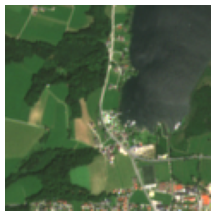
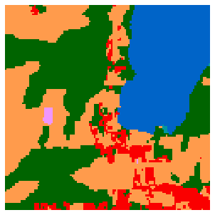

14.1 Thresholding

14.1.1 Thresholding based on single bands
r_filter = np.zeros_like(sen2[3])
# only select those pixels with a g value greater than a given value
r_filter[sen2[3] > 1100] = 1
# plot results
f, ax = plt.subplots(1, 2, figsize=(8, 4))
ax[0].imshow(0.1+1.3*rgb)
ax[1].imshow(r_filter)
""" # write results to file
f, ax = plt.subplots(1, 1, figsize=(4, 4))
ax.imshow(r_filter)
plt.subplots_adjust(0, 0, 1, 1, 0, 0)
ax.get_yaxis().set_visible(False)
ax.get_xaxis().set_visible(False)
plt.axis('off')
plt.savefig('r_filter.png', pad_inches=0) """
" # write results to file\nf, ax = plt.subplots(1, 1, figsize=(4, 4))\nax.imshow(r_filter)\nplt.subplots_adjust(0, 0, 1, 1, 0, 0)\nax.get_yaxis().set_visible(False) \nax.get_xaxis().set_visible(False) \nplt.axis('off')\nplt.savefig('r_filter.png', pad_inches=0) "
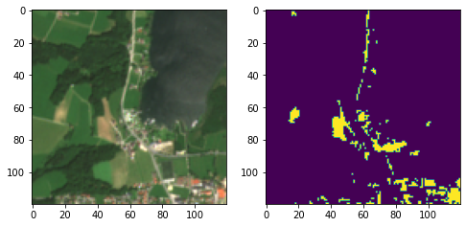

14.1.2 Thresholding based on multiple bands
r,g,b,nir = sen2[3], sen2[2], sen2[1], sen2[8]
# define vegetation and water index
ndvi = (nir - r)/(nir + r)
ndwi = (nir - g)/(nir + g)
# apply thresholding
veg = np.zeros_like(ndvi)
veg[ndvi > 0.6] = 1
water = np.zeros_like(ndwi)
water[ndwi > 0.89] = 1
# plot results
f, ax = plt.subplots(1, 3, figsize=(12, 4))
ax[0].imshow(0.1+1.3*rgb)
ax[0].set_title('RGB')
ax[1].imshow(veg)
ax[1].set_title('Vegetation')
ax[2].imshow(water)
ax[2].set_title('Water')
""" # write results to file
f, ax = plt.subplots(1, 1, figsize=(4, 4))
ax.imshow(veg)
plt.subplots_adjust(0, 0, 1, 1, 0, 0)
ax.get_yaxis().set_visible(False)
ax.get_xaxis().set_visible(False)
plt.axis('off')
plt.savefig('veg_ndvi.png', pad_inches=0)
f, ax = plt.subplots(1, 1, figsize=(4, 4))
ax.imshow(water)
plt.subplots_adjust(0, 0, 1, 1, 0, 0)
ax.get_yaxis().set_visible(False)
ax.get_xaxis().set_visible(False)
plt.axis('off')
plt.savefig('water_ndwi.png', pad_inches=0) """
" # write results to file\nf, ax = plt.subplots(1, 1, figsize=(4, 4))\nax.imshow(veg)\nplt.subplots_adjust(0, 0, 1, 1, 0, 0)\nax.get_yaxis().set_visible(False) \nax.get_xaxis().set_visible(False) \nplt.axis('off')\nplt.savefig('veg_ndvi.png', pad_inches=0)\n \nf, ax = plt.subplots(1, 1, figsize=(4, 4))\nax.imshow(water)\nplt.subplots_adjust(0, 0, 1, 1, 0, 0)\nax.get_yaxis().set_visible(False) \nax.get_xaxis().set_visible(False) \nplt.axis('off')\nplt.savefig('water_ndwi.png', pad_inches=0) "
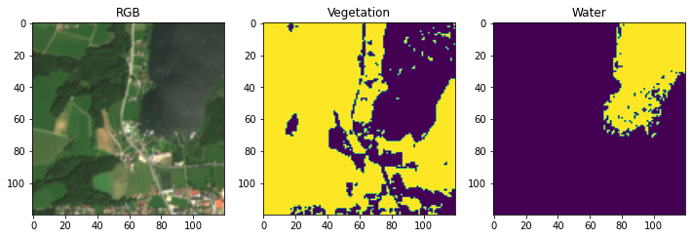

14.2 Clustering

14.2.1 k-Means examples
generate some random data
import numpy as np
from numpy.random import multivariate_normal, seed
n = 50 # sample size per cluster
# set random seed
seed(42)
x = np.vstack(
[multivariate_normal((0, 1), [[0.07, 0], [0, 0.07]], size=n),
multivariate_normal((1, 1), [[0.07, 0], [0, 0.07]], size=n),
multivariate_normal((1, 0), [[0.07, 0], [0, 0.07]], size=n)])
y = np.array([0] * n + [1] * n + [2] * n)
plot distribution
import matplotlib.pyplot as plt
f, ax = plt.subplots(1, 1, figsize=(5, 5))
ax.scatter(x[:,0], x[:,1], color='lightgray')
plt.savefig('kmeans_setup.png', dpi=150)
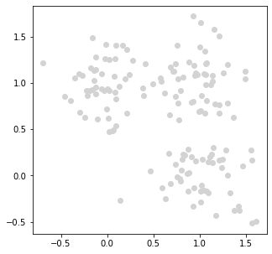
initialization: pick random centroids, plot
k = 3
center_ids = np.random.randint(low=0, high=len(x), size=k)
f, ax = plt.subplots(1, 1, figsize=(5, 5))
colors = ['gray'] * len(x)
# plot all datapoints
ax.scatter(x[:,0], x[:,1], color='lightgray')
# indicate cluster centers
for i, c in enumerate(center_ids):
ax.scatter(x[:,0][c], x[:,1][c], s=200, marker='x', vmin=0, vmax=k, c=i)
plt.savefig('kmeans_init.png', dpi=150)
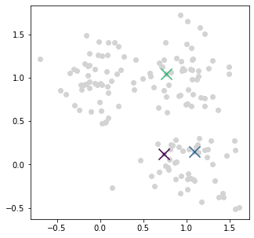
compute distances and assign data points to clusters, plot
def compute_distances(x, cluster_centers):
distances = []
for cluster_center in cluster_centers:
distances.append(np.sqrt((x[:,0] - cluster_center[0])**2 + (x[:,1] - cluster_center[1])**2))
distances = np.dstack(distances)[0]
# assign clusters based on distance
clusters = np.argmin(distances, axis=1)
return distances, clusters
dist, y_pred = compute_distances(x, x[center_ids])
f, ax = plt.subplots(1, 1, figsize=(5, 5))
colors = ['gray'] * len(x)
# plot all datapoints
ax.scatter(x[:,0], x[:,1], c=y_pred, vmin=0, vmax=k, alpha=0.5)
# indicate cluster centers
for i, c in enumerate(center_ids):
ax.scatter(x[:,0][c], x[:,1][c], s=200, marker='x', vmin=0, vmax=k, c=i)
plt.savefig('cluster_assignment.png', dpi=150)
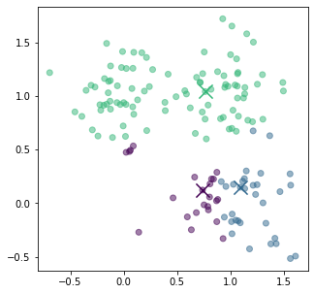
recompute centroids, plot
def update_cluster_centers(x, y_pred):
k = len(set(y_pred))
cluster_centers = []
for i in range(k):
cluster_centers.append((np.mean(x[y_pred == i, 0]),
np.mean(x[y_pred == i, 1])))
return cluster_centers
cluster_centers = update_cluster_centers(x, y_pred)
f, ax = plt.subplots(1, 1, figsize=(5, 5))
colors = ['gray'] * len(x)
# plot all datapoints
ax.scatter(x[:,0], x[:,1], c=y_pred, vmin=0, vmax=k, alpha=0.5)
# indicate cluster centers
for j, c in enumerate(cluster_centers):
ax.scatter(c[0], c[1], s=200, marker='x', c=j, vmin=0, vmax=k)
plt.savefig('kmeans_000.png', dpi=150)
ValueError: 'c' argument has 1 elements, which is inconsistent with 'x' and 'y' with size 150.
[0;31m---------------------------------------------------------------------------[0m
[0;31mTypeError[0m Traceback (most recent call last)
File [0;32m~/software/anaconda3/lib/python3.9/site-packages/matplotlib/axes/_axes.py:4221[0m, in [0;36mAxes._parse_scatter_color_args[0;34m(c, edgecolors, kwargs, xsize, get_next_color_func)[0m
[1;32m 4220[0m [39mtry[39;00m: [39m# Is 'c' acceptable as PathCollection facecolors?[39;00m
[0;32m-> 4221[0m colors [39m=[39m mcolors[39m.[39;49mto_rgba_array(c)
[1;32m 4222[0m [39mexcept[39;00m ([39mTypeError[39;00m, [39mValueError[39;00m) [39mas[39;00m err:
File [0;32m~/software/anaconda3/lib/python3.9/site-packages/matplotlib/colors.py:363[0m, in [0;36mto_rgba_array[0;34m(c, alpha)[0m
[1;32m 359[0m [39mraise[39;00m [39mValueError[39;00m([39m"[39m[39mUsing a string of single character colors as [39m[39m"[39m
[1;32m 360[0m [39m"[39m[39ma color sequence is not supported. The colors can [39m[39m"[39m
[1;32m 361[0m [39m"[39m[39mbe passed as an explicit list instead.[39m[39m"[39m)
[0;32m--> 363[0m [39mif[39;00m [39mlen[39;49m(c) [39m==[39m [39m0[39m:
[1;32m 364[0m [39mreturn[39;00m np[39m.[39mzeros(([39m0[39m, [39m4[39m), [39mfloat[39m)
[0;31mTypeError[0m: len() of unsized object
The above exception was the direct cause of the following exception:
[0;31mValueError[0m Traceback (most recent call last)
[1;32m/home/mommermi/dokumente/2023/hft_stuttgart/presentations/landnutzung/data/segmentation.ipynb Cell 21[0m in [0;36m<cell line: 18>[0;34m()[0m
[1;32m <a href='vscode-notebook-cell:/home/mommermi/dokumente/2023/hft_stuttgart/presentations/landnutzung/data/segmentation.ipynb#X26sZmlsZQ%3D%3D?line=16'>17</a>[0m [39m# indicate cluster centers[39;00m
[1;32m <a href='vscode-notebook-cell:/home/mommermi/dokumente/2023/hft_stuttgart/presentations/landnutzung/data/segmentation.ipynb#X26sZmlsZQ%3D%3D?line=17'>18</a>[0m [39mfor[39;00m i, c [39min[39;00m [39menumerate[39m(cluster_centers):
[0;32m---> <a href='vscode-notebook-cell:/home/mommermi/dokumente/2023/hft_stuttgart/presentations/landnutzung/data/segmentation.ipynb#X26sZmlsZQ%3D%3D?line=18'>19</a>[0m ax[39m.[39;49mscatter(x[:,[39m0[39;49m], x[:,[39m1[39;49m], s[39m=[39;49m[39m200[39;49m, marker[39m=[39;49m[39m'[39;49m[39mx[39;49m[39m'[39;49m, vmin[39m=[39;49m[39m0[39;49m, vmax[39m=[39;49mk, c[39m=[39;49mi)
[1;32m <a href='vscode-notebook-cell:/home/mommermi/dokumente/2023/hft_stuttgart/presentations/landnutzung/data/segmentation.ipynb#X26sZmlsZQ%3D%3D?line=20'>21</a>[0m plt[39m.[39msavefig([39m'[39m[39mkmeans_000.png[39m[39m'[39m, dpi[39m=[39m[39m150[39m)
File [0;32m~/software/anaconda3/lib/python3.9/site-packages/matplotlib/__init__.py:1412[0m, in [0;36m_preprocess_data.<locals>.inner[0;34m(ax, data, *args, **kwargs)[0m
[1;32m 1409[0m [39m@functools[39m[39m.[39mwraps(func)
[1;32m 1410[0m [39mdef[39;00m [39minner[39m(ax, [39m*[39margs, data[39m=[39m[39mNone[39;00m, [39m*[39m[39m*[39mkwargs):
[1;32m 1411[0m [39mif[39;00m data [39mis[39;00m [39mNone[39;00m:
[0;32m-> 1412[0m [39mreturn[39;00m func(ax, [39m*[39;49m[39mmap[39;49m(sanitize_sequence, args), [39m*[39;49m[39m*[39;49mkwargs)
[1;32m 1414[0m bound [39m=[39m new_sig[39m.[39mbind(ax, [39m*[39margs, [39m*[39m[39m*[39mkwargs)
[1;32m 1415[0m auto_label [39m=[39m (bound[39m.[39marguments[39m.[39mget(label_namer)
[1;32m 1416[0m [39mor[39;00m bound[39m.[39mkwargs[39m.[39mget(label_namer))
File [0;32m~/software/anaconda3/lib/python3.9/site-packages/matplotlib/axes/_axes.py:4387[0m, in [0;36mAxes.scatter[0;34m(self, x, y, s, c, marker, cmap, norm, vmin, vmax, alpha, linewidths, edgecolors, plotnonfinite, **kwargs)[0m
[1;32m 4384[0m [39mif[39;00m edgecolors [39mis[39;00m [39mNone[39;00m:
[1;32m 4385[0m orig_edgecolor [39m=[39m kwargs[39m.[39mget([39m'[39m[39medgecolor[39m[39m'[39m, [39mNone[39;00m)
[1;32m 4386[0m c, colors, edgecolors [39m=[39m \
[0;32m-> 4387[0m [39mself[39;49m[39m.[39;49m_parse_scatter_color_args(
[1;32m 4388[0m c, edgecolors, kwargs, x[39m.[39;49msize,
[1;32m 4389[0m get_next_color_func[39m=[39;49m[39mself[39;49m[39m.[39;49m_get_patches_for_fill[39m.[39;49mget_next_color)
[1;32m 4391[0m [39mif[39;00m plotnonfinite [39mand[39;00m colors [39mis[39;00m [39mNone[39;00m:
[1;32m 4392[0m c [39m=[39m np[39m.[39mma[39m.[39mmasked_invalid(c)
File [0;32m~/software/anaconda3/lib/python3.9/site-packages/matplotlib/axes/_axes.py:4227[0m, in [0;36mAxes._parse_scatter_color_args[0;34m(c, edgecolors, kwargs, xsize, get_next_color_func)[0m
[1;32m 4225[0m [39melse[39;00m:
[1;32m 4226[0m [39mif[39;00m [39mnot[39;00m valid_shape:
[0;32m-> 4227[0m [39mraise[39;00m invalid_shape_exception(c[39m.[39msize, xsize) [39mfrom[39;00m [39merr[39;00m
[1;32m 4228[0m [39m# Both the mapping *and* the RGBA conversion failed: pretty[39;00m
[1;32m 4229[0m [39m# severe failure => one may appreciate a verbose feedback.[39;00m
[1;32m 4230[0m [39mraise[39;00m [39mValueError[39;00m(
[1;32m 4231[0m [39mf[39m[39m"[39m[39m'[39m[39mc[39m[39m'[39m[39m argument must be a color, a sequence of colors, [39m[39m"[39m
[1;32m 4232[0m [39mf[39m[39m"[39m[39mor a sequence of numbers, not [39m[39m{[39;00mc[39m}[39;00m[39m"[39m) [39mfrom[39;00m [39merr[39;00m
[0;31mValueError[0m: 'c' argument has 1 elements, which is inconsistent with 'x' and 'y' with size 150.
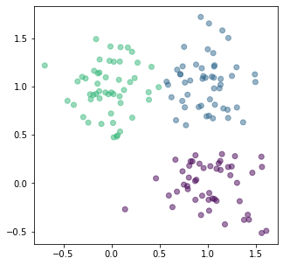
repeat…
for i in range(1, 10):
dist, y_pred = compute_distances(x, cluster_centers)
cluster_centers = update_cluster_centers(x, y_pred)
# setup axis for plot
f, ax = plt.subplots(1, 1, figsize=(5, 5))
# plot all datapoints
ax.scatter(x[:,0], x[:,1], c=y_pred, vmin=0, vmax=k, alpha=0.5)
# mark cluster centers
for j, c in enumerate(cluster_centers):
ax.scatter(c[0], c[1], s=200, marker='x', c=j, vmin=0, vmax=k)
# add label to indicate iteration
ax.annotate("Iteration {}".format(i), xy=(-0.7, 1.7))
plt.savefig('kmeans_{:03d}.png'.format(i), dpi=150)
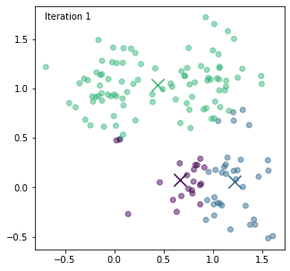
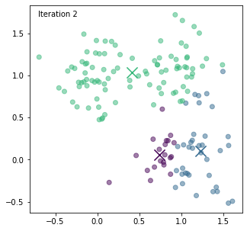
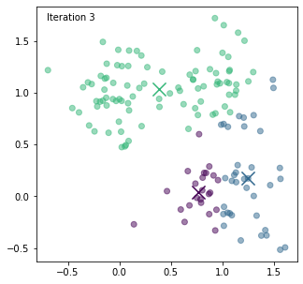
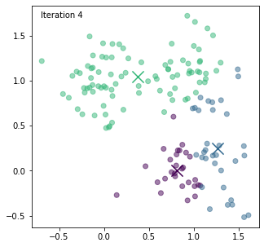
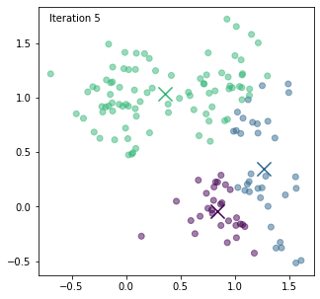
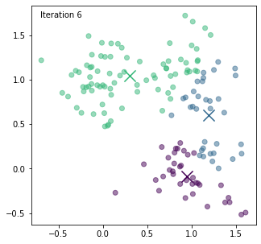
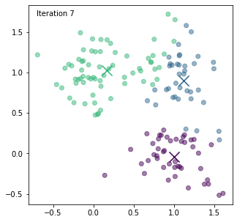
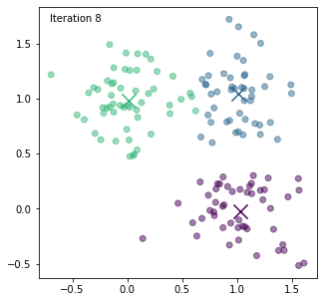
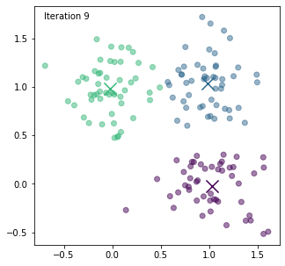

14.2.2 Apply k-Means to satellite image data
from sklearn.cluster import KMeans
from sklearn.preprocessing import RobustScaler
# extract R, G, B, NIR and reshape to Nx4
rgbnir = np.dstack([sen2[3], sen2[2], sen2[1], sen2[8]]).reshape(-1, 4)
# scale the data
scaler = RobustScaler()
rgbnir_scaled = scaler.fit_transform(rgbnir)
# perform k-Means
model = KMeans(n_clusters=3)
clusters = model.fit_predict(rgbnir_scaled)
# reshape cluster assignments to map
clusters_map = clusters.reshape(120, 120)
plot results
f, ax = plt.subplots(1, 2, figsize=(8, 4))
rgb = np.dstack([sen2[3], sen2[2], sen2[1]])
rgb = rgb/np.max(rgb)
ax[0].imshow(0.1+1.3*rgb)
ax[1].imshow(clusters_map, vmin=0, vmax=k)
f, ax = plt.subplots(1, 1, figsize=(4, 4))
ax.imshow(clusters_map, vmin=0, vmax=k)
plt.subplots_adjust(0, 0, 1, 1, 0, 0)
ax.get_yaxis().set_visible(False)
ax.get_xaxis().set_visible(False)
plt.axis('off')
plt.savefig('kmeans_results_03.png', pad_inches=0)
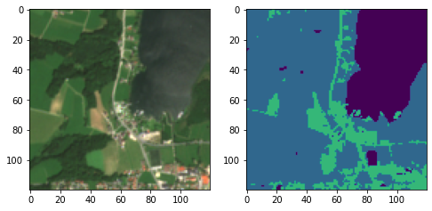
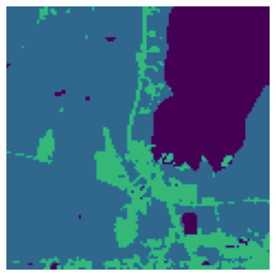
generate segmentation masks for different k
for k in range(2, 11):
# perform k-Means
model = KMeans(n_clusters=k)
clusters = model.fit_predict(rgbnir_scaled)
# reshape cluster assignments to map
clusters_map = clusters.reshape(120, 120)
f, ax = plt.subplots(1, 1, figsize=(4, 4))
ax.imshow(clusters_map, vmin=0, vmax=k)
plt.subplots_adjust(0, 0, 1, 1, 0, 0)
ax.get_yaxis().set_visible(False)
ax.get_xaxis().set_visible(False)
plt.axis('off')
plt.savefig('kmeans_results_{:02d}.png'.format(k), pad_inches=0)
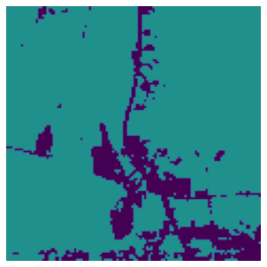
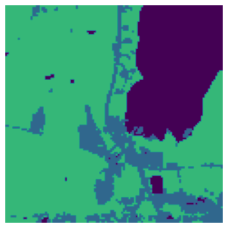
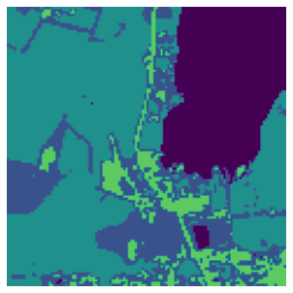
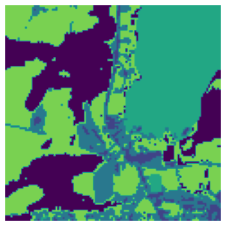
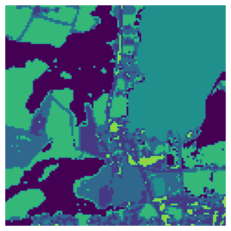
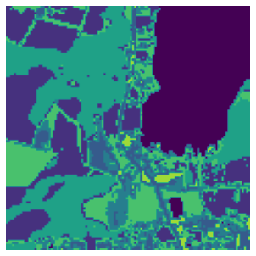
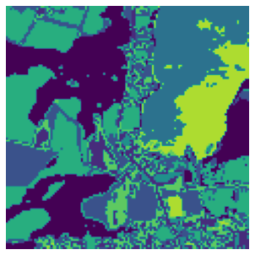
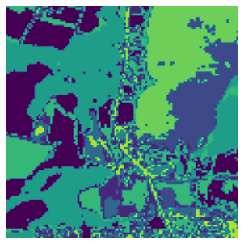
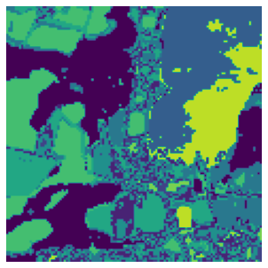

14.3 U-Net
visualize prediction from a U-Net trained on S2 and ESA Worldcover
with open('unet_prediction.npy', 'rb') as f:
unet_pred = np.load(f)[0]
# plot prediction
fig, ax = plt.subplots(1, 1, figsize=(4,4))
im = ax.imshow(unet_pred*10+10, interpolation="none", cmap=cmap, vmin=5, vmax=101)
plt.subplots_adjust(0, 0, 1, 1, 0, 0)
ax.get_yaxis().set_visible(False)
ax.get_xaxis().set_visible(False)
plt.axis('off')
plt.savefig('unet_pred.png', pad_inches=0)
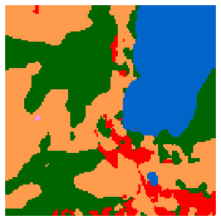

15. Automating Land Use and Land Cover Mapping using Python
Content Creators: Ankur Mahesh and Isabelle Tingzon
This is a continuation of Part 1 of the Land Use and Land Cover (LULC) Mapping Tutorial. Previously, you learned how to train a deep learning model to classify Sentinel-2 image patches into different land use and land cover categories.
In this tutorial, you will learn how to: - download your own Sentinel-2A satellite images using Google Earth Engine - use the trained model from the previous tutorial to automatically generate a LULC map for a region of interest
You can make a copy of this tutorial by navigating to File->Save a copy in Drive.

15.1 Table of Contents
- Introduction to Geospatial Data
- Download Country Boundaries
- Generate Sentinel-2 Satellite Image
- Generate 64x64 px GeoJSON Tiles
- Generate LULC Map
- Conclusion & Next Steps

16. Introduction to Geospatial Data
This tutorial covers an introduction to geospatial data processing using Python. Our aim is to introduce basic concepts and commonly used tools to manipulate, analyze, and visualize geospatial data. Our targeted audience are those who are new to Python as a tool for geospatial data analysis, as well as beginners in geospatial data analysis and are looking for tools to get started.

16.1 Spatial Data Types
Spatial data observations focus on location. There are two main types of spatial data: - Vector data - are basically points, lines, and polygons. Each vector object can consist of one or more XY coordinate locations. Vectors can be used to represent, for example, locations of places (e.g. schools, hospitals), roads, or country boundaries. Vector objects can be stored using spatial data formats such as GeoJSON (.geojson), GeoPackage (.gpkg), Shapefile (.shp). - Raster data - are composed of a grid of pixels. Examples include multispectral satellite images, nighttime luminosity maps, and digital elevation maps. Each pixel represents a value or class, e.g. red, green, blue values in satellite images; night light intensity in NTL maps; height in elevation maps. Raster data are commonly stored as GeoTIFFs (.tiff).
To learn more about vectors and raster, see this reference.

16.2 Coordinate Reference Systems
Map projections are 2D representations of the earth on a flat surface. But because the earth is spheroidal, there is no single most accurate way to represent the earth in two dimensions, resulting in a number of coordinate systems that serve different purposes (recommended watching: “Why all world maps are wrong” by Vox).
Coordinate reference systems (CRS) provide a method for defining real-world locations in geographic space. These systems determine not just the coordinate locations of objects but also how your map looks and how distance is calculated.
Geospatial data - whether vector and raster - is always accompanied by CRS information. Two common coordinate systems are EPSG:3857 (Web Mercator) and EPSG:4326 (WGS 84) - in this tutorial, we’ll be using the latter CRS.
from IPython.display import YouTubeVideo
YouTubeVideo('kIID5FDi2JQ', extras=['referrerpolicy="strict-origin-when-cross-origin"'])
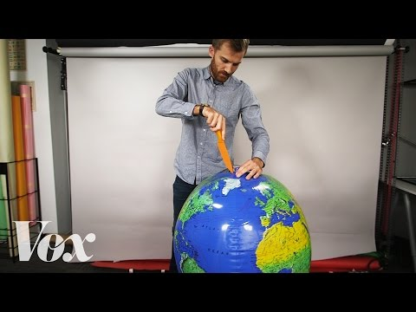

16.3 Geospatial Data Processing Tools
We introduce the following geospatial analysis tools and Python packages:
- Google Earth Engine - a public data archive of petabytes of historical satellite imagery and geospatial datasets. In this tutorial, we will use the Python Earth Engine API to access Sentinel-2 RGB images. Note that you will need sign up for access to Google Earth Engine at https://code.earthengine.google.com/.
- GeoPandas - Extends the functionalities of pandas to add support for geographic data and geospatial analysis.
- Rasterio - Raster data such as satellite images are often stored using the GeoTIFF format. Rasterio allows you to read and write these formats and perform advanced geospatial operations on these datasets.
- Folium - Allows you to visualize geospatial data on an interactive leaflet map.
For more geospatial analysis tools, see this comprehensive list of Python packages.

17. Imports and Setup
%%capture
!pip -q install --upgrade folium
!apt install libspatialindex-dev
!pip -q install rtree
!pip -q install geopandas
!pip -q install geojson
!pip -q install geemap==0.17.3
!pip -q uninstall tornado -y
!yes | pip install tornado==5.1.0
!pip -q install rasterio
!pip -q install tqdm
!pip -q install eeconvert
# Standard imports
import os
from tqdm.notebook import tqdm
import requests
import json
import pandas as pd
import numpy as np
from PIL import Image
# Geospatial processing packages
import geopandas as gpd
import geojson
import shapely
import rasterio as rio
from rasterio.plot import show
import rasterio.mask
from shapely.geometry import box
# Mapping and plotting libraries
import matplotlib.pyplot as plt
import matplotlib.colors as cl
import ee
import eeconvert as eec
import geemap
import geemap.eefolium as emap
import folium
# Deep learning libraries
import torch
from torchvision import datasets, models, transforms

17.0.1 Mount Drive
from google.colab import drive
drive.mount('/content/drive', force_remount=True)
Mounted at /content/drive

17.0.2 Authenticate Google Earth Engine
Make sure you have signed up for access to Google Earth Engine at https://signup.earthengine.google.com/#!/. Once your request has been approved, you should be able to access Google Earth Engine at https://code.earthengine.google.com/.
ee.Authenticate()
ee.Initialize(project="<ENTER PROJECT NAME>")
# Download Country Boundaries
Our first step is to download the administrative boundaries of our country of interest, which we will obtain via geoBoundaries by the William and Mary GeoLab. geoBoundaries is a free and openly accessible global database of political administrative boundaries for every country in the world. The geographic boundaries can be downloaded via API access through a simple query:
https://www.geoboundaries.org/gbRequest.html?ISO=[3-LETTER-ISO-CODE]&ADM=[ADM-LEVEL]
- ISO - The three-letter ISO code representing the country of interest.
  - See this page for the complete list of ISO codes per country.
- ADM - One of ADM0, ADM1, ADM2, ADM3, ADM4 or ADM5, representing each level of administrative hierarchy.
For more information, see API documentation.
In this example, we choose Germany as our area of interest. We set the ISO code to “DEU” and ADM to “ADM2”. The query should return the geometries for all 403 administrative districts in Germany. In the following cell, we send a request for the Germany admin boundaries, save the result as a GeoJSON file, and read the file using GeoPandas.
ISO = 'DEU' # "DEU" is the ISO code for Germany
ADM = 'ADM3' # Equivalent to administrative districts
# Query geoBoundaries
url = f"https://www.geoboundaries.org/api/current/gbOpen/{ISO}/{ADM}"
r = requests.get(url)
download_path = r.json()["gjDownloadURL"]
# Save the result as a GeoJSON
filename = 'geoboundary.geojson'
geoboundary = requests.get(download_path).json()
with open(filename, 'w') as file:
geojson.dump(geoboundary, file)
# Read data using GeoPandas
geoboundary = gpd.read_file(filename)
print("Data dimensions: {}".format(geoboundary.shape))
geoboundary.sample(3)
Data dimensions: (428, 6)
 | shapeName | shapeISO | shapeID | shapeGroup | shapeType | geometry
245 | Mönchengladbach, Kreisfreie Stadt |  | 24449704B8697873440410 | DEU | ADM3 | POLYGON ((6.52214 51.22573, 6.51734 51.22786, ...
378 | Erfurt, Kreisfreie Stadt |  | 24449704B63717370629940 | DEU | ADM3 | POLYGON ((11.17047 51.01847, 11.16959 51.01741...
41 | Bodenseekreis |  | 24449704B50316632741849 | DEU | ADM3 | POLYGON ((9.07053 47.80730, 9.07075 47.80710, ...
In this example, we visualize the adminstrative boundary for district Kreis Borken using the GeoPandas .plot() function.
shape_name = 'Borken'
fig, ax = plt.subplots(1, figsize=(10,10))
geoboundary[geoboundary.shapeName == shape_name].plot('shapeName', legend=True, ax=ax);
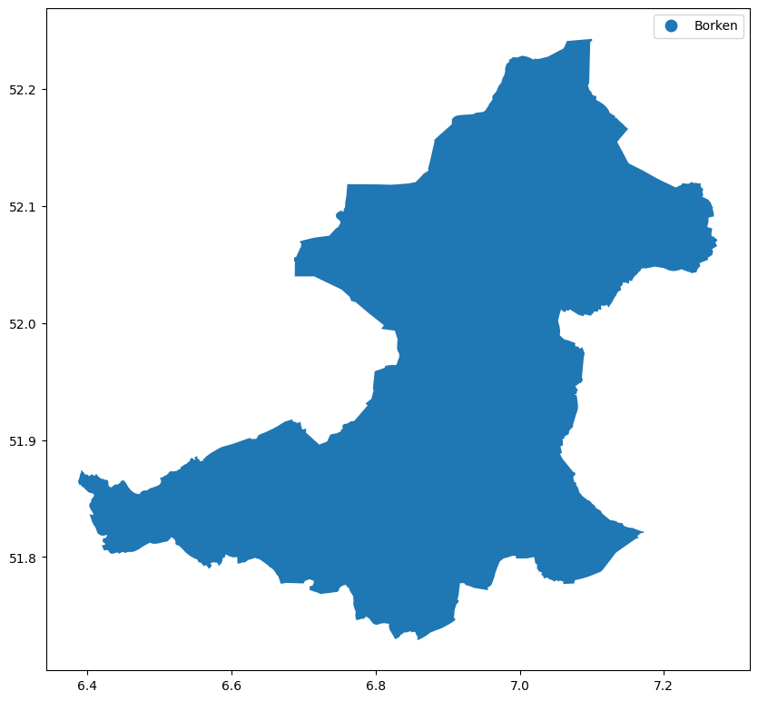
# Generate Sentinel-2 Satellite Images Sentinel-2 is an Earth observation mission from the Copernicus Programme that provides global multispectral imagery every 10 days (2015 - present) at 10 m resolution (i.e. the length of one side of a pixel is equal to 10 meters).
Images are typically composed of 3 channels or bands: red, green, and blue. Sentinel-2, on the other hand, is able to capture 13 spectral bands: - 4 bands at 10 meter: blue, green, red, and near-infrared - 6 bands at 20 meter: for vegetation characterization and for applications such as snow/ice/cloud detection or vegetation moisture stress assessment. - 3 bands at 60 meter: mainly for cloud screening and atmospheric corrections

For simplicity, we only used the Red, Green, and Blue bands for LULC classification in this tutorial. However, multispectral data contains rich information that can be useful for a number of applications including crop yield estimation, vegetation health monitoring, built-up area expansion analysis, informal settlement detection, and so much more. We highly encourage you to explore the full potential of Sentinel-2 satellite imagery for climate-related applications.
Learn more about Sentinel-2 here.

17.1 Google Earth Engine
In this section, we will demonstrate how to use Google Engine to download Sentinel-2 satellite imagery. Again, for simplicity, we will only download Sentinel-2 RGB bands - red (B4), green (B3), and blue (B2).
In the following cell, we define a function to generate a Sentinel-2 image from Google Earth using the Python Earth Engine API. In order to minimize cloud cover, we chose to aggregate a collection of images over a period of time, as opposed to obtaining a single image on a given date.
def generate_image(
region,
product='COPERNICUS/S2',
min_date='2018-01-01',
max_date='2020-01-01',
range_min=0,
range_max=2000,
cloud_pct=10
):
"""Generates cloud-filtered, median-aggregated
Sentinel-2 image from Google Earth Engine using the
Pythin Earth Engine API.
Args:
region (ee.Geometry): The geometry of the area of interest to filter to.
product (str): Earth Engine asset ID
You can find the full list of ImageCollection IDs
at https://developers.google.com/earth-engine/datasets
min_date (str): Minimum date to acquire collection of satellite images
max_date (str): Maximum date to acquire collection of satellite images
range_min (int): Minimum value for visalization range
range_max (int): Maximum value for visualization range
cloud_pct (float): The cloud cover percent to filter by (default 10)
Returns:
ee.image.Image: Generated Sentinel-2 image clipped to the region of interest
"""
# Generate median aggregated composite
image = ee.ImageCollection(product)\
.filterBounds(region)\
.filterDate(str(min_date), str(max_date))\
.filter(ee.Filter.lt("CLOUDY_PIXEL_PERCENTAGE", cloud_pct))\
.median()
# Get RGB bands
image = image.visualize(bands=['B4', 'B3', 'B2'], min=range_min, max=range_max)
# Note that the max value of the RGB bands is set to 65535
# because the bands of Sentinel-2 are 16-bit integers
# with a full numerical range of [0, 65535] (max is 2^16 - 1);
# however, the actual values are much smaller than the max value.
# Source: https://stackoverflow.com/a/63912278/4777141
return image.clip(region)
We generate and visualize the Sentinel-2 satellite image for Kreis Borken. The satellite image is generated by getting the median of all Sentinel-2 images in 2020 with a cloud cover of less than 10%.
# Get the shape geometry for Kreis Borken
region = geoboundary.loc[geoboundary.shapeName == shape_name]
centroid = region.iloc[0].geometry.centroid.coords[0]
region = eec.gdfToFc(region) #geodataframe to feature collection
# Generate RGB image using GEE
image = generate_image(
region,
product='COPERNICUS/S2', # Sentinel-2A
min_date='2021-01-01', # Get all images within
max_date='2021-12-31', # the year 2021
cloud_pct=10, # Filter out images with cloud cover >= 10.0%
)
# Visualize map
Map = emap.Map(center=[centroid[1], centroid[0]], zoom=10)
Map.addLayer(image, {}, 'Sentinel2')
Map.addLayerControl()
Map
<geemap.eefolium.Map at 0x7981af6638e0>

17.2 Export Image to Local Gdrive
In the following cell, we define a function to export our generated Sentinel-2 satellite image to our local Google Drive.
def export_image(image, filename, region, folder):
"""Export Image to Google Drive.
Args:
image (ee.image.Image): Generated Sentinel-2 image
filename (str): Name of image, without the file extension
geometry (ee.geometry.Geometry): The geometry of the area of
interest to filter to.
folder (str): The destination folder in your Google Drive.
Returns:
ee.batch.Task: A task instance
"""
print('Exporting to {}.tif ...'.format(filename))
task = ee.batch.Export.image.toDrive(
image=image,
driveFolder=folder,
scale=10,
region=region.geometry(),
description=filename,
fileFormat='GeoTIFF',
crs='EPSG:4326',
maxPixels=900000000
)
task.start()
return task
We can now proceed to download the image to our local Google Drive as a GeoTIFF.
Note: Be careful about exporting large images as they can take a while to download and could eat up storage space!
folder = 'Colab Notebooks' # Change this to your file destination folder in Google drive
task = export_image(image, shape_name, region, folder)
Exporting to Borken.tif ...
You can repeatedly run task.status() to monitor the state of the task. After a while, the state should change from “READY” to “RUNNING” to “COMPLETE”.
Alternatively, you can go to https://code.earthengine.google.com/ to check the status of the task.
task.status()
{'state': 'RUNNING',
'description': 'Borken',
'priority': 100,
'creation_timestamp_ms': 1717227827019,
'update_timestamp_ms': 1717227830338,
'start_timestamp_ms': 1717227830263,
'task_type': 'EXPORT_IMAGE',
'attempt': 1,
'id': 'W3JEHOJXBXEQM7DAXZPDRT5R',
'name': 'projects/mangrove-mapping/operations/W3JEHOJXBXEQM7DAXZPDRT5R'}

17.3 Visualize Sentinel-2A Image
Once the task status changes to “COMPLETE”, check that the satellite image is in your google drive.
In the following cell, we load and visualize the satellite raster image using the Rasterio library.
# Change this to your image file path
cwd = './drive/My Drive/Colab Notebooks/'
tif_file = os.path.join(cwd, '{}.tif'.format(shape_name))
# Uncomment this to download the TIF file
if not os.path.isfile(tif_file):
tif_file = '{}.tif'.format(shape_name)
!gdown "12VJQBht4n544OXh4dmugqMESXXxRlBcU"
# Open image file using Rasterio
image = rio.open(tif_file)
boundary = geoboundary[geoboundary.shapeName == shape_name]
# Plot image and corresponding boundary
fig, ax = plt.subplots(figsize=(15,15))
boundary.plot(facecolor="none", edgecolor='red', ax=ax)
show(image, ax=ax);
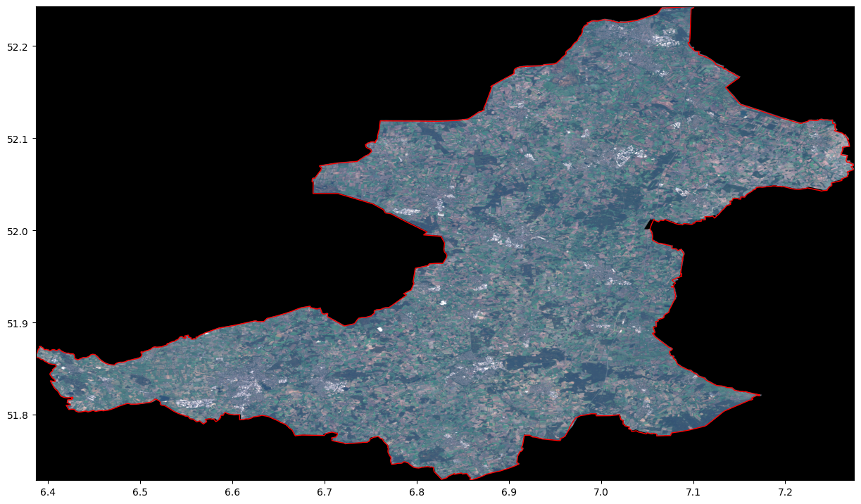
# Generate 64x64 px GeoJSON Tiles
Recall that in previous tutorial, we trained a deep learning model on the EuroSAT RGB dataset, which consists of 64x64 pixel Sentinel-2 image patches. This means that we will also need to break down our huge Sentinel-2 image into smaller 64x64 px tiles.
Let’s start by creating a function that generates a grid of 64x64 px square polygons using Rasterio Window utilities.
def generate_tiles(image_file, output_file, area_str, size=64):
"""Generates 64 x 64 polygon tiles.
Args:
image_file (str): Image file path (.tif)
output_file (str): Output file path (.geojson)
area_str (str): Name of the region
size(int): Window size
Returns:
GeoPandas DataFrame: Contains 64 x 64 polygon tiles
"""
# Open the raster image using rasterio
raster = rio.open(image_file)
width, height = raster.shape
# Create a dictionary which will contain our 64 x 64 px polygon tiles
# Later we'll convert this dict into a GeoPandas DataFrame.
geo_dict = { 'id' : [], 'geometry' : []}
index = 0
# Do a sliding window across the raster image
with tqdm(total=width*height) as pbar:
for w in range(0, width, size):
for h in range(0, height, size):
# Create a Window of your desired size
window = rio.windows.Window(h, w, size, size)
# Get the georeferenced window bounds
bbox = rio.windows.bounds(window, raster.transform)
# Create a shapely geometry from the bounding box
bbox = box(*bbox)
# Create a unique id for each geometry
uid = '{}-{}'.format(area_str.lower().replace(' ', '_'), index)
# Update dictionary
geo_dict['id'].append(uid)
geo_dict['geometry'].append(bbox)
index += 1
pbar.update(size*size)
# Cast dictionary as a GeoPandas DataFrame
results = gpd.GeoDataFrame(pd.DataFrame(geo_dict))
# Set CRS to EPSG:4326
results.crs = {'init' :'epsg:4326'}
# Save file as GeoJSON
results.to_file(output_file, driver="GeoJSON")
raster.close()
return results
We can now create square polygons of size 64x64 px across the Kreis Borken Sentinel-2 satellite image.
output_file = os.path.join(cwd, '{}.geojson'.format(shape_name))
tiles = generate_tiles(tif_file, output_file, shape_name, size=64)
# Uncomment this to download GeoJSON file
#if not os.path.isfile(output_file):
# output_file = '{}.geojson'.format(shape_name)
# !gdown "1h7L17F0SD1xuppWddqAVh64zxH7Cjf9p"
print('Data dimensions: {}'.format(tiles.shape))
tiles.head(3)
0%| | 0/56544804 [00:00<?, ?it/s]
Data dimensions: (13950, 2)
 | id | geometry
0 | borken-0 | POLYGON ((6.39259 52.23712, 6.39259 52.24287, ...
1 | borken-1 | POLYGON ((6.39834 52.23712, 6.39834 52.24287, ...
2 | borken-2 | POLYGON ((6.40409 52.23712, 6.40409 52.24287, ...

17.4 Visualize 64x64 px Tiles
Let’s open the Sentinel-2 raster file using Rasterio and superimpose the 64x64px vector polygons as follows.
image = rio.open(tif_file)
fig, ax = plt.subplots(figsize=(15,15))
tiles.plot(facecolor="none", edgecolor='red', ax=ax)
show(image, ax=ax);
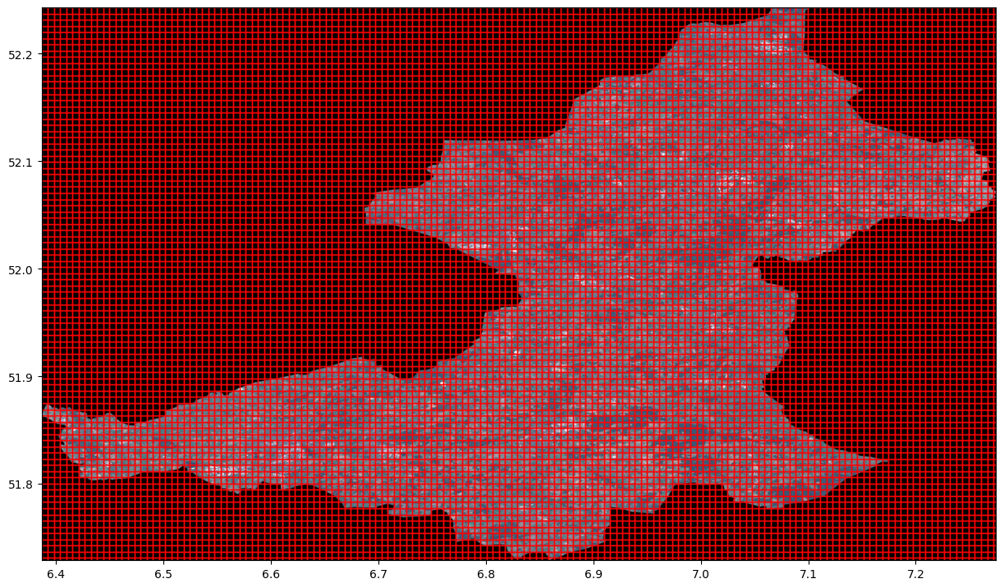
Notice that the polygons are generated for empty (black) regions as well. Using our model to predict on blank regions seems computationally wasteful.
Instead, we can get the intersection between: - the Kreis Borken boundary polygon and - the 64 x 64 grid tiles.
To do this, we use GeoPandas .sjoin() function. We set parameter op='within' to indicate that we only want the tiles that lie within the district boundary.
See more information on GeoPandas sjoin operation here.
image = rio.open(tif_file)
# Geopandas sjoin function
tiles = gpd.sjoin(tiles, boundary, op='within')
fig, ax = plt.subplots(figsize=(15,15))
tiles.plot(facecolor="none", edgecolor='red', ax=ax)
show(image, ax=ax);
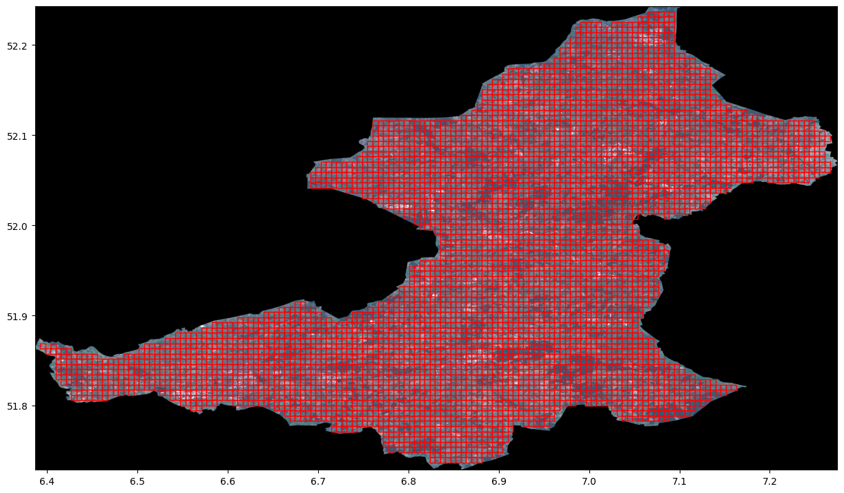

17.5 Visualize Single Cropped Image
We can now crop our Sentinel-2 image using the generated grids.
Here, we visualize the Sentinel-2 image cropped using the first tile.
def show_crop(image, shape, title=''):
"""Crops an image based on the polygon shape.
Reference: https://rasterio.readthedocs.io/en/latest/api/rasterio.mask.html#rasterio.mask.mask
Args:
image (str): Image file path (.tif)
shape (geometry): The tile with which to crop the image
title(str): Image title
"""
with rio.open(image) as src:
out_image, out_transform = rio.mask.mask(src, shape, crop=True)
# Crop out black (zero) border
_, x_nonzero, y_nonzero = np.nonzero(out_image)
out_image = out_image[
:,
np.min(x_nonzero):np.max(x_nonzero),
np.min(y_nonzero):np.max(y_nonzero)
]
# Visualize image
show(out_image, title=title)
show_crop(tif_file, [tiles.iloc[5]['geometry']])
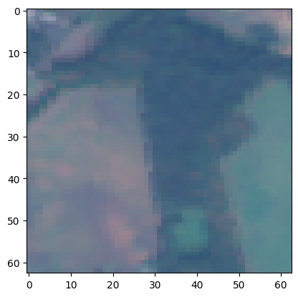
# Generate Land Use and Land Cover Map In this section, we will generate our land use and land cover classification map using the trained model from the previous tutorial. Recall that the EuroSAT dataset consists of 10 different LULC classes as listed below.
# LULC Classes
classes = [
'AnnualCrop',
'Forest',
'HerbaceousVegetation',
'Highway',
'Industrial',
'Pasture',
'PermanentCrop',
'Residential',
'River',
'SeaLake'
]

17.6 Load Model trained on EuroSAT
First, load your trained model.
In case you missed Part 1 of the tutorial, you can also uncomment the code below to download the trained model directly.
device = torch.device("cuda:0" if torch.cuda.is_available() else "cpu")
model_file = cwd+'/models/best_model.pth'
# Uncomment this to download the model file
if not os.path.isfile(model_file):
model_file = 'best_model.pth'
!gdown "13AFOESwxKmexCoOeAbPSX_wr-hGOb9YY"
model = models.resnet50(pretrained=True)
num_ftrs = model.fc.in_features
model.fc = torch.nn.Linear(num_ftrs, 10)
model.load_state_dict(torch.load(model_file, map_location=device))
model.eval()
print('Model file {} successfully loaded.'.format(model_file))
Model file ./drive/My Drive/Colab Notebooks//models/best_model.pth successfully loaded.
Remember in the previous tutorial that we applied a set of data transformations to our test set. Before we run our new images through the model, we’ll need to apply these same transformation to our new data as follow.
imagenet_mean, imagenet_std = [0.485, 0.456, 0.406], [0.229, 0.224, 0.225]
transform = transforms.Compose([
transforms.Resize(224),
transforms.CenterCrop(224),
transforms.ToTensor(),
transforms.Normalize(imagenet_mean, imagenet_std)
])

17.7 Model Prediction & LULC Map Generation
Next, let’s define a function that: 1. Crops the source image using the 64x64 tile geometry 2. Generates a prediction for the cropped image using the trained model
def predict_crop(image, shape, classes, model, show=False):
"""Generates model prediction using trained model
Args:
image (str): Image file path (.tiff)
shape (geometry): The tile with which to crop the image
classes (list): List of LULC classes
Return
str: Predicted label
"""
with rio.open(image) as src:
# Crop source image using polygon shape
# See more information here:
# https://rasterio.readthedocs.io/en/latest/api/rasterio.mask.html#rasterio.mask.mask
out_image, out_transform = rio.mask.mask(src, shape, crop=True)
# Crop out black (zero) border
_, x_nonzero, y_nonzero = np.nonzero(out_image)
out_image = out_image[
:,
np.min(x_nonzero):np.max(x_nonzero),
np.min(y_nonzero):np.max(y_nonzero)
]
# Get the metadata of the source image and update it
# with the width, height, and transform of the cropped image
out_meta = src.meta
out_meta.update({
"driver": "GTiff",
"height": out_image.shape[1],
"width": out_image.shape[2],
"transform": out_transform
})
# Save the cropped image as a temporary TIFF file.
temp_tif = 'temp.tif'
with rio.open(temp_tif, "w", **out_meta) as dest:
dest.write(out_image)
# Open the cropped image and generated prediction
# using the trained Pytorch model
image = Image.open(temp_tif)
input = transform(image)
output = model(input.unsqueeze(0))
_, pred = torch.max(output, 1)
label = str(classes[int(pred[0])])
if show:
out_image.show(title=label)
return label
return None
Let’s iterate over every 64x64 px tile and generate model predictions for the corresponding cropped image. Note that we are overwriting each temporary TIFF file to save storage space.
# Commence model prediction
labels = [] # Store predictions
for index in tqdm(range(len(tiles)), total=len(tiles)):
label = predict_crop(tif_file, [tiles.iloc[index]['geometry']], classes, model)
labels.append(label)
tiles['pred'] = labels
# Save predictions
filepath = os.path.join(cwd, "{}_preds.geojson".format(shape_name))
tiles.to_file(filepath, driver="GeoJSON")
tiles.head(3)
0%| | 0/5296 [00:00<?, ?it/s]
 | id | geometry | index_right | shapeName | shapeISO | shapeID | shapeGroup | shapeType | pred
273 | borken-273 | POLYGON ((7.07100 52.23137, 7.07100 52.23712, ... | 270 | Borken |  | 24449704B5449167279442 | DEU | ADM3 | Pasture
274 | borken-274 | POLYGON ((7.07675 52.23137, 7.07675 52.23712, ... | 270 | Borken |  | 24449704B5449167279442 | DEU | ADM3 | Pasture
275 | borken-275 | POLYGON ((7.08250 52.23137, 7.08250 52.23712, ... | 270 | Borken |  | 24449704B5449167279442 | DEU | ADM3 | Pasture

17.8 Visualize Interactive LULC Map
Lastly, we show you how to generate an interactive LULC map using Folium.
Let’s start by loading the resulting predictions.
filepath = os.path.join(cwd, "{}_preds.geojson".format(shape_name))
# Uncomment this to download the model predictions
if not os.path.isfile(filepath):
filepath = "{}_preds.geojson".format(shape_name)
!gdown "1LN4efjd3WPGB1TtNiaHcRbFyBzbFY52A"
tiles = gpd.read_file(filepath)
tiles.head(3)
 | id | index_right | shapeName | shapeISO | shapeID | shapeGroup | shapeType | pred | geometry
0 | borken-273 | 270 | Borken |  | 24449704B5449167279442 | DEU | ADM3 | Pasture | POLYGON ((7.07100 52.23137, 7.07100 52.23712, ...
1 | borken-274 | 270 | Borken |  | 24449704B5449167279442 | DEU | ADM3 | Pasture | POLYGON ((7.07675 52.23137, 7.07675 52.23712, ...
2 | borken-275 | 270 | Borken |  | 24449704B5449167279442 | DEU | ADM3 | Pasture | POLYGON ((7.08250 52.23137, 7.08250 52.23712, ...
We then map each label to a corresponding color.
# We map each class to a corresponding color
colors = {
'AnnualCrop' : 'lightgreen',
'Forest' : 'forestgreen',
'HerbaceousVegetation' : 'yellowgreen',
'Highway' : 'gray',
'Industrial' : 'red',
'Pasture' : 'mediumseagreen',
'PermanentCrop' : 'chartreuse',
'Residential' : 'magenta',
'River' : 'dodgerblue',
'SeaLake' : 'blue'
}
tiles['color'] = tiles["pred"].apply(
lambda x: cl.to_hex(colors.get(x))
)
tiles.head(2)
 | id | index_right | shapeName | shapeISO | shapeID | shapeGroup | shapeType | pred | geometry | color
0 | borken-273 | 270 | Borken |  | 24449704B5449167279442 | DEU | ADM3 | Pasture | POLYGON ((7.07100 52.23137, 7.07100 52.23712, ... | #3cb371
1 | borken-274 | 270 | Borken |  | 24449704B5449167279442 | DEU | ADM3 | Pasture | POLYGON ((7.07675 52.23137, 7.07675 52.23712, ... | #3cb371
Note that you can toggle the map on/off using the upper right controls.
# Instantiate map centered on the centroid
map = folium.Map(location=[centroid[1], centroid[0]], zoom_start=10)
# Add Google Satellite basemap
folium.TileLayer(
tiles = 'https://mt1.google.com/vt/lyrs=s&x={x}&y={y}&z={z}',
attr = 'Google',
name = 'Google Satellite',
overlay = True,
control = True
).add_to(map)
# Add LULC Map with legend
legend_txt = '<span style="color: {col};">{txt}</span>'
for label, color in colors.items():
# Specify the legend color
name = legend_txt.format(txt=label, col=color)
feat_group = folium.FeatureGroup(name=name)
# Add GeoJSON to feature group
subtiles = tiles[tiles.pred==label]
if len(subtiles) > 0:
folium.GeoJson(
subtiles,
style_function=lambda feature: {
'fillColor': feature['properties']['color'],
'color': 'black',
'weight': 1,
'fillOpacity': 0.5,
},
name='LULC Map'
).add_to(feat_group)
map.add_child(feat_group)
folium.LayerControl().add_to(map)
map
<folium.folium.Map at 0x7981ad1b82e0>

18. Conclusion
Congrats on making it to the end! To recap, in this tutorial, you’ve learned how to download a Sentinel-2 satellite image for a region of interest using Google Earth Engine and apply a trained CNN model to generate a land use and land cover map. As an exercise, try applying the model to another region, e.g. your home country. How well does the model perform in this new geography?

18.1 Data Limitations
If you’ve tried applying the model to another region of the world, you’ll find that the model does not perform as well for certain areas. We note some of the limitations of the EuroSAT dataset as follows: - Limited scene categories. The 10 land cover classes in the EuroSAT dataset are not representative of the complex content of remote sensing data. These class labels are not mutually disjoint (e.g. an image can contain both a highway and a residential area) and their union does not cover real-world distribution (e.g. certain land cover types like desert land and aquaculture are not present in the dataset). - Limited model transferrability. Like many existing remote sensing datasets, EuroSAT, which consists of satellite images distributed across Europe, suffers from limited geographic coverage which restricts the model’s generalizability to other regions of the world. Thus, collaboration with diverse research institutions and stronger data sharing efforts are necessary to improve the global coverage of annotated remote sensing datasets.

18.2 Climate-related Applications
- Land use and land cover change detection. Given that Sentinel-2 will continue to collect RS data for the next several decades, one promising next step is to use the trained model to observe and detect changes in land cover. MapBiomas, for example, is a platform that visualizes LULC changes in Brazil over a long period of time. This can be particularly useful for urban planning, environmental monitoring, and nature protection. Deforestation, for example, contributes significantly to climate change; monitoring changes in forest cover and identifying drivers of forest loss can be useful for forest conservation and restoration efforts.
- Analyzing carbon emissions from land use change. Analyzing land use category conversion in conjunction with changes in soil carbon storage can help quantify the contribution of land use change and land management to total carbon emissions, as demonstrated in this 2016 study by Lai et al. The study found that land use change - particularly urbanization, which has led to rapid expansion of built-up areas and massive loss of terrestrial carbon storage - has resulted in large carbon emissions in China. This can significantly undermine carbon emission reduction targets unless appropriate measures are taken to control urbanization and improve land management.
- Vulnerability assessment of different land cover types. Overlaying land cover maps with various geospatial hazard maps (e.g. hurricane paths, earthquake faults, and flood maps) and climate projection maps can be useful for assessing vulnerability of certain land cover types, such as settlements and agricultural land, to different risks. When shared with humanitarian organizations and government agencies, these maps have the potential to support disaster risk reduction planning as well as long-term climate mitigation and adaptation efforts.

18.3 Other Remote Sensing Datasets
- So2Sat LCZ42: A benchmark dataset for global local climate zones classification (data, paper)
- RESISC45: High resolution remote sensing scene classification dataset( data, paper)
- BigEarthNet: Large-Scale Sentinel-2 Benchmark (data, paper)
Check out this Github repository for a more comprehensive collection of satellite imagery datasets.

18.4 Next Steps
Interested in learning more about climate change and machine learning?
We encourage you to check out our paper, which provides a detailed guide of ways machine learning can be used to tackle climate change. Please also feel free to check out our wiki and tutorials on our website. We also encourage you to join the conversations on our discussion forum, submit to our workshops, attend our events and workshops, and of course, sign up for our newletter!

19. Feedback
Have any comments/suggestions/feedback? Interested in collaborating?
Contact us at: * ankur.mahesh@berkeley.edu * issatingzon@climatechange.ai * milojevicdupontn@gmail.com

20. References
- Coordinate Reference Systems – Introduction to Geospatial Concepts. (n.d.). Data Carpentry - Introduction to Geospatial Concepts. Retrieved February 14, 2021, from https://datacarpentry.org/organization-geospatial/03-crs/
- USGS EROS Archive - Sentinel-2. (n.d.). USGS. Retrieved February 14, 2021, from https://www.usgs.gov/centers/eros/science/usgs-eros-archive-sentinel-2?qt-science_center_objects=0#qt-science_center_objects
- Long, Yang, Gui-Song Xia, Shengyang Li, Wen Yang, Michael Ying Yang, Xiao Xiang Zhu, Liangpei Zhang, and Deren Li. “DIRS: On creating benchmark datasets for remote sensing image interpretation.” arXiv preprint arXiv:2006.12485 (2020). https://arxiv.org/pdf/1912.12171.pdf
- Zhu, Xiao Xiang, et al. “So2Sat LCZ42: A benchmark dataset for global local climate zones classification.” arXiv preprint arXiv:1912.12171 (2019). https://arxiv.org/pdf/1912.12171.pdf
- Sumbul, Gencer, et al. “Bigearthnet: A large-scale benchmark archive for remote sensing image understanding.” IGARSS 2019-2019 IEEE International Geoscience and Remote Sensing Symposium. IEEE, 2019.
- Lai, Li, et al. “Carbon emissions from land-use change and management in China between 1990 and 2010.” Science Advances 2.11 (2016): e1601063.

21. Land Cover Classification in Satellite Imagery using Python

!pip install earthpy gdal

22. Import Modules
from glob import glob
import earthpy as et
import earthpy.spatial as es
import earthpy.plot as ep
import rasterio as rio
from rasterio.plot import plotting_extent
from rasterio.plot import show
from rasterio.plot import reshape_as_raster, reshape_as_image
import matplotlib.pyplot as plt
import numpy as np
from matplotlib.colors import ListedColormap
from scipy.io import loadmat
from sklearn.metrics import classification_report, accuracy_score
import plotly.graph_objects as go
np.seterr(divide='ignore', invalid='ignore')
{'divide': 'ignore', 'invalid': 'ignore', 'over': 'warn', 'under': 'ignore'}
%cd /content/drive/My Drive/Satellite_data
/content/drive/My Drive/Satellite_data

23. Read Data
S_sentinel_bands = glob("/content/drive/MyDrive/Satellite_data/sundarbans_data/*B?*.tiff")
S_sentinel_bands.sort()
S_sentinel_bands
['/content/drive/MyDrive/Satellite_data/sundarbans_data/2020-01-27-00_00_2020-01-27-23_59_Sentinel-2_L2A_B01_(Raw).tiff',
'/content/drive/MyDrive/Satellite_data/sundarbans_data/2020-01-27-00_00_2020-01-27-23_59_Sentinel-2_L2A_B02_(Raw).tiff',
'/content/drive/MyDrive/Satellite_data/sundarbans_data/2020-01-27-00_00_2020-01-27-23_59_Sentinel-2_L2A_B03_(Raw).tiff',
'/content/drive/MyDrive/Satellite_data/sundarbans_data/2020-01-27-00_00_2020-01-27-23_59_Sentinel-2_L2A_B04_(Raw).tiff',
'/content/drive/MyDrive/Satellite_data/sundarbans_data/2020-01-27-00_00_2020-01-27-23_59_Sentinel-2_L2A_B05_(Raw).tiff',
'/content/drive/MyDrive/Satellite_data/sundarbans_data/2020-01-27-00_00_2020-01-27-23_59_Sentinel-2_L2A_B06_(Raw).tiff',
'/content/drive/MyDrive/Satellite_data/sundarbans_data/2020-01-27-00_00_2020-01-27-23_59_Sentinel-2_L2A_B07_(Raw).tiff',
'/content/drive/MyDrive/Satellite_data/sundarbans_data/2020-01-27-00_00_2020-01-27-23_59_Sentinel-2_L2A_B08_(Raw).tiff',
'/content/drive/MyDrive/Satellite_data/sundarbans_data/2020-01-27-00_00_2020-01-27-23_59_Sentinel-2_L2A_B09_(Raw).tiff',
'/content/drive/MyDrive/Satellite_data/sundarbans_data/2020-01-27-00_00_2020-01-27-23_59_Sentinel-2_L2A_B11_(Raw).tiff',
'/content/drive/MyDrive/Satellite_data/sundarbans_data/2020-01-27-00_00_2020-01-27-23_59_Sentinel-2_L2A_B12_(Raw).tiff',
'/content/drive/MyDrive/Satellite_data/sundarbans_data/2020-01-27-00_00_2020-01-27-23_59_Sentinel-2_L2A_B8A_(Raw).tiff']
l = []
for i in S_sentinel_bands:
with rio.open(i, 'r') as f:
l.append(f.read(1))
arr_st = np.stack(l)
print(f'Height: {arr_st.shape[1]}\nWidth: {arr_st.shape[2]}\nBands: {arr_st.shape[0]}')
Height: 954
Width: 298
Bands: 12

24. Visualize Data

24.1 Bands
ep.plot_bands(arr_st, cmap = 'gist_earth', figsize = (20, 12), cols = 6, cbar = False)
plt.show()
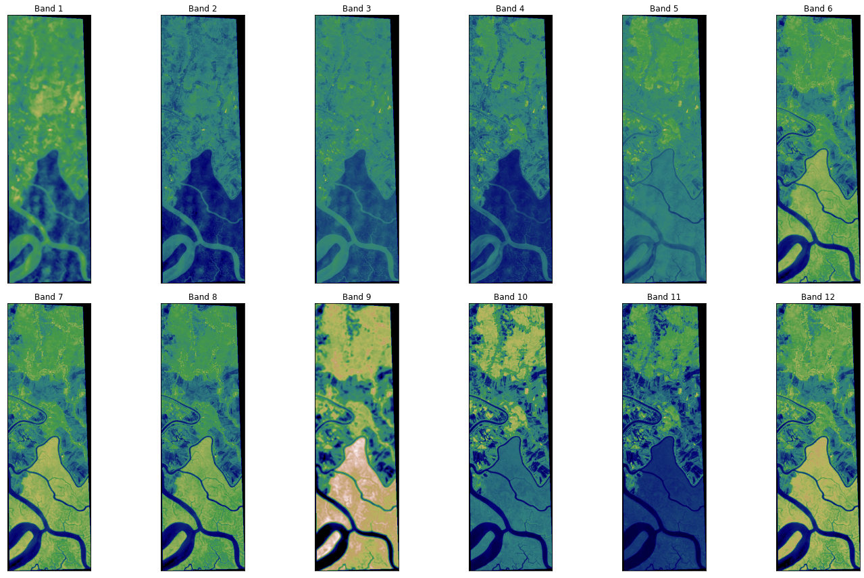

24.2 RGB Composite Image
rgb = ep.plot_rgb(arr_st,
rgb=(3,2,1),
figsize=(8, 10),
# title='RGB Composite Image'
)
plt.show()
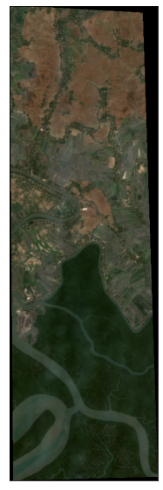
ep.plot_rgb(
arr_st,
rgb=(3, 2, 1),
stretch=True,
str_clip=0.2,
figsize=(8, 10),
# title="RGB Composite Image with Stretch Applied",
)
plt.show()
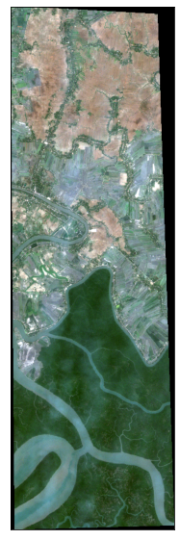

24.3 Data Distribution of Bands
colors = ['tomato', 'navy', 'MediumSpringGreen', 'lightblue', 'orange', 'blue',
'maroon', 'purple', 'yellow', 'olive', 'brown', 'cyan']
ep.hist(arr_st,
colors = colors,
title=[f'Band-{i}' for i in range(1, 13)],
cols=3,
alpha=0.5,
figsize = (12, 10)
)
plt.show()
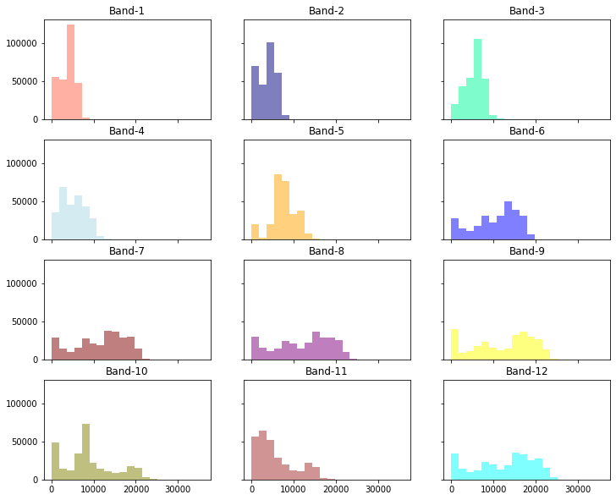

25. Preprocessing
x = np.moveaxis(arr_st, 0, -1)
x.shape
(954, 298, 12)
from sklearn.preprocessing import StandardScaler
X_data = x.reshape(-1, 12)
scaler = StandardScaler().fit(X_data)
X_scaled = scaler.transform(X_data)
X_scaled.shape
(284292, 12)
y_data = loadmat('Sundarbands_gt.mat')['gt']
y_data.shape
(954, 298)
# Visualize Groundtruth
ep.plot_bands(y_data, cmap=ListedColormap(['darkgreen', 'green', 'black', '#CA6F1E', 'navy', 'forestgreen']))
plt.show()
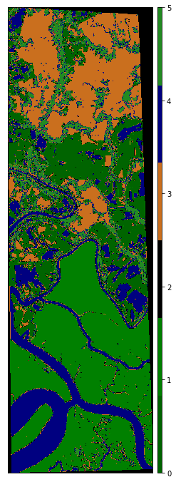

26. Train Test Split
from sklearn.model_selection import train_test_split
X_train, X_test, y_train, y_test = train_test_split(X_scaled, y_data.ravel(), test_size=0.30, stratify = y_data.ravel())
print(f'X_train Shape: {X_train.shape}\nX_test Shape: {X_test.shape}\ny_train Shape: {y_train.shape}\ny_test Shape:{y_test.shape}')
X_train Shape: (199004, 12)
X_test Shape: (85288, 12)
y_train Shape: (199004,)
y_test Shape:(85288,)

27. K-Nearest Neighbor Classifier (K-NNC)
from sklearn.neighbors import KNeighborsClassifier
knn = KNeighborsClassifier(n_neighbors=6)
knn.fit(X_train, y_train)
knn_pred = knn.predict(X_test)
print(f"Accuracy: {accuracy_score(y_test, knn_pred)*100}")
Accuracy: 98.9482693931151
print(classification_report(y_test, knn_pred))
precision recall f1-score support
0 0.98 0.99 0.98 16222
1 1.00 1.00 1.00 23570
2 1.00 1.00 1.00 6095
3 0.99 0.99 0.99 16790
4 0.99 0.99 0.99 13545
5 0.98 0.95 0.97 9066
accuracy 0.99 85288
macro avg 0.99 0.99 0.99 85288
weighted avg 0.99 0.99 0.99 85288
# Visualize Classification Map of K-NNC
ep.plot_bands(knn.predict(X_scaled).reshape((954, 298)),
cmap=ListedColormap(['darkgreen', 'green', 'black',
'#CA6F1E', 'navy', 'forestgreen']))
plt.show()
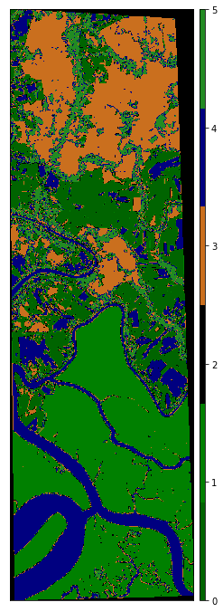

28. Support Vector Machine (SVM)
from sklearn.svm import SVC
svm = SVC(C=3.0, kernel='rbf', degree=6, cache_size=1024)
svm.fit(X_train, y_train)
SVC(C=3.0, break_ties=False, cache_size=1024, class_weight=None, coef0=0.0,
decision_function_shape='ovr', degree=6, gamma='scale', kernel='rbf',
max_iter=-1, probability=False, random_state=None, shrinking=True,
tol=0.001, verbose=False)
svm_pred = svm.predict(X_test)
print(f"Accuracy: {accuracy_score(y_test, svm_pred)*100}")
Accuracy: 99.88275021104963
print(classification_report(y_test, svm_pred))
precision recall f1-score support
0 1.00 1.00 1.00 16222
1 1.00 1.00 1.00 23570
2 1.00 1.00 1.00 6095
3 1.00 1.00 1.00 16790
4 1.00 1.00 1.00 13545
5 1.00 1.00 1.00 9066
accuracy 1.00 85288
macro avg 1.00 1.00 1.00 85288
weighted avg 1.00 1.00 1.00 85288
# Visualize Classification Map of SVM
ep.plot_bands(svm.predict(X_scaled).reshape((954, 298)),
cmap=ListedColormap(['darkgreen', 'green', 'black',
'#CA6F1E', 'navy', 'forestgreen']))
plt.show()
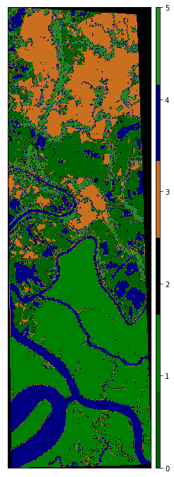

29. Light BGM
import lightgbm as lgb
d_train = lgb.Dataset(X_train, label=y_train)
params={}
params['learning_rate']=0.03
params['boosting_type']='gbdt' #GradientBoostingDecisionTree
params['objective']='multiclass' #Multi-class target feature
params['metric']='multi_logloss' #metric for multi-class
params['max_depth']=15
params['num_class']=6 #no.of unique values in the target class not inclusive of the end value
clf = lgb.train(params, d_train, 100)
lgb_predictions = clf.predict(X_test)
print(lgb_predictions[1], np.argmax(lgb_predictions[1]))
[0.01326435 0.94884509 0.00530647 0.01346382 0.01118449 0.00793578] 1
# lbg_pred = [np.argmax(x) for x in lgb_predictions]
# np.array(lbg_pred).shape
lgb_pred = np.argmax(lgb_predictions, axis=1)
lgb_pred.shape
(85288,)
print(f"Accuracy: {accuracy_score(y_test, lgb_pred)*100}")
Accuracy: 98.55196510646282
print(classification_report(y_test, lgb_pred))
precision recall f1-score support
0 0.98 0.98 0.98 16222
1 1.00 0.99 0.99 23570
2 1.00 1.00 1.00 6095
3 0.99 0.99 0.99 16790
4 0.99 0.99 0.99 13545
5 0.95 0.95 0.95 9066
accuracy 0.99 85288
macro avg 0.98 0.98 0.98 85288
weighted avg 0.99 0.99 0.99 85288
# Visualize Classification Map of LightGBM
ep.plot_bands(np.argmax(clf.predict(X_scaled), axis=1).reshape((954, 298)),
cmap=ListedColormap(['darkgreen', 'green', 'black',
'#CA6F1E', 'navy', 'forestgreen']))
plt.show()
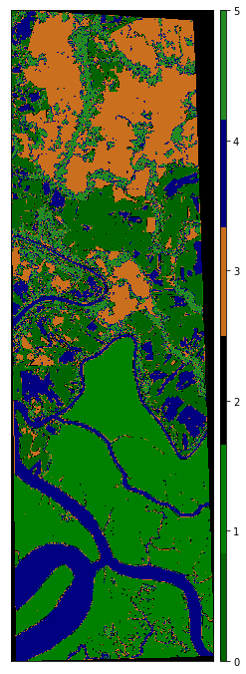

30. 1.1 Interpolasi [[3]]
Dalam praktiknya, seseorang sering kali menemui situasi di mana fungsi yang menjadi perhatian, $f(x)$, hanya direpresentasikan oleh sekumpulan titik-titik tabel yang diskrit,
$$\{x_{i},y_{i}=f(x_{i})∣i=1…n\},$$
yang diperoleh, misalnya, melalui pengambilan sampel, eksperimen, atau perhitungan numerik yang ekstensif.
Interpolasi berarti membangun sebuah fungsi (yang mulus), yang disebut fungsi interpolasi atau interpolan, yang melalui secara tepat titik-titik yang diberikan dan (diharapkan) mengaproksimasi fungsi tabel di antara titik-titik tabel tersebut. Interpolasi adalah kasus khusus dari penyesuaian kurva (curve fitting) di mana fungsi yang disesuaikan harus melalui secara tepat titik-titik data.
Fungsi interpolasi dapat digunakan untuk berbagai kebutuhan praktis seperti mengestimasi fungsi tabel di antara titik-titik tabel dan mengestimasi turunan serta integral yang melibatkan fungsi tabel tersebut.

31. 1.2 Interpolasi Polinomial
Interpolasi polinomial menggunakan sebuah polinomial sebagai fungsi interpolasi. Diberikan sebuah tabel berisi $n$ titik, $\{x_{i},y_{i}\}$, di mana tidak ada dua $x_{i}$ yang sama, seseorang dapat membangun sebuah polinomial $P(x)$ berorde $n−1$ yang melalui secara tepat titik-titik tersebut: $P(x_{i})=y_{i}$. Polinomial ini dapat ditulis secara intuitif dalam bentuk Lagrange,
$$P(x)=\sum_{i=1}^{n}{y_{i}}\prod_{\begin{matrix}k=1 \\ k≠i\end{matrix}}^{n}{\frac{x−x_{k}}{x_{i}−x_{k}}}. (1)$$
Polinomial interpolasi Lagrange selalu ada dan bersifat unik.
Polinomial interpolasi berorde tinggi rentan terhadap fenomena Runge: osilasi liar di dekat titik-titik ujung interval, lihat Gambar 1.
import numpy as np
def polinterp(n, x, y, z):
"""
Interpolasi Lagrange.
Parameters:
n : int -> jumlah titik data
x : array-like -> array nilai x (absis)
y : array-like -> array nilai y (ordinat)
z : float -> titik yang ingin diinterpolasi
Returns:
s : float -> hasil interpolasi pada titik z
"""
s = 0.0
for i in range(n):
p = 1.0
for k in range(n):
if k != i:
p *= (z - x[k]) / (x[i] - x[k])
s += y[i] * p
return s
# Contoh penggunaan
if __name__ == "__main__":
x = np.array([1, 2, 3, 4])
y = np.array([1, 4, 9, 16]) # y = x^2
z = 2.5
hasil = polinterp(len(x), x, y, z)
print(f"Hasil interpolasi pada z={z} adalah {hasil}")
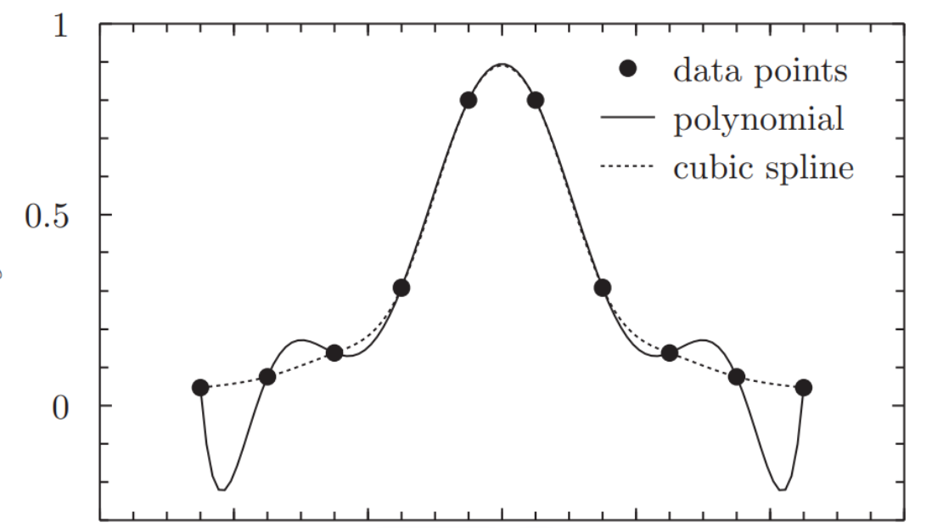
Gambar 1: Polinomial interpolasi Lagrange, garis penuh, menunjukkan fenomena Runge: osilasi besar pada ujung-ujung. Sebagai perbandingan, garis putus-putus menunjukkan sebuah spline kubik.

31.1 Contoh
Data 4 titik $(x_{i},y_{i})$:
- $(x_{1},y_{1})=(1,1)$
- $(x_{2},y_{2})=(2,4)$
- $(x_{3},y_{3})=(3,9)$
- $(x_{4},y_{4})=(4,16)$

31.2 2. Rumus Polinomial Lagrange
Berdasarkan rumus di gambar pertama, untuk $n=4$:
$$P(x)=y_{1}L_{1}(x)+y_{2}L_{2}(x)+y_{3}L_{3}(x)+y_{4}L_{4}(x)$$
Hitung setiap suku basis $L_{i}(x)$ terlebih dahulu:
- Suku $L_{1}(x)$ (untuk $i=1$):
$$L_{1}(x)=\frac{(x−x_{2})(x−x_{3})(x−x_{4})}{(x_{1}−x_{2})(x_{1}−x_{3})(x_{1}−x_{4})}=\frac{(x−2)(x−3)(x−4)}{(1−2)(1−3)(1−4)}=\frac{(x−2)(x−3)(x−4)}{−6}$$
- Suku $L_{2}(x)$ (untuk $i=2$):
$$L_{2}(x)=\frac{(x−x_{1})(x−x_{3})(x−x_{4})}{(x_{2}−x_{1})(x_{2}−x_{3})(x_{2}−x_{4})}=\frac{(x−1)(x−3)(x−4)}{(2−1)(2−3)(2−4)}=\frac{(x−1)(x−3)(x−4)}{2}$$
- Suku $L_{3}(x)$ (untuk $i=3$):
$$L_{3}(x)=\frac{(x−x_{1})(x−x_{2})(x−x_{4})}{(x_{3}−x_{1})(x_{3}−x_{2})(x_{3}−x_{4})}=\frac{(x−1)(x−2)(x−4)}{(3−1)(3−2)(3−4)}=\frac{(x−1)(x−2)(x−4)}{−2}$$
- Suku $L_{4}(x)$ (untuk $i=4$):
$$L_{4}(x)=\frac{(x−x_{1})(x−x_{2})(x−x_{3})}{(x_{4}−x_{1})(x_{4}−x_{2})(x_{4}−x_{3})}=\frac{(x−1)(x−2)(x−3)}{(4−1)(4−2)(4−3)}=\frac{(x−1)(x−2)(x−3)}{6}$$

31.3 3. Menyusun Persamaan Akhir $P(x)$
Masukkan nilai $y_{i}$ masing-masing ke dalam rumus utama:
$$P(x)=1⋅\left[\frac{(x−2)(x−3)(x−4)}{−6}\right]+4⋅\left[\frac{(x−1)(x−3)(x−4)}{2}\right]+9⋅\left[\frac{(x−1)(x−2)(x−4)}{−2}\right]+16⋅\left[\frac{(x−1)(x−2)(x−3)}{6}\right]$$
Karena data $y$ merupakan kuadrat dari $x$ ($1^{2}=1,2^{2}=4,3^{2}=9,4^{2}=16$), jika disederhanakan aljabar di atas, fungsi ini akan tereduksi menjadi fungsi kuadrat sempurna:
$$P(x)=x^{2}$$

31.4 Contoh Uji Coba Nilai (Misal mencari nilai di $x=2.5$)
Jika kita ingin memprediksi nilai $y$ saat $x=2.5$:
- $L_{1}(2.5)=\frac{(0.5)(−0.5)(−1.5)}{−6}=\frac{0.375}{−6}=−0.0625$
- $L_{2}(2.5)=\frac{(1.5)(−0.5)(−1.5)}{2}=\frac{1.125}{2}=0.5625$
- $L_{3}(2.5)=\frac{(1.5)(0.5)(−1.5)}{−2}=\frac{−1.125}{−2}=0.5625$
- $L_{4}(2.5)=\frac{(1.5)(0.5)(−0.5)}{6}=\frac{−0.375}{6}=−0.0625$
$$P(2.5)=1(−0.0625)+4(0.5625)+9(0.5625)+16(−0.0625)$$
$$P(2.5)=−0.0625+2.25+5.0625−1=6.25$$

32. 1.3 Interpolasi Spline
Interpolasi spline menggunakan sebuah polinomial sepotong-sepotong (piecewise polynomial), $S(x)$, yang disebut spline, sebagai fungsi interpolasi,
$$S(x)=S_{i}(x)\text{ jika }x∈[x_{i},x_{i+1}]|_{i=1,…,n−1}, (2)$$
di mana $S_{i}(x)$ adalah polinomial dengan orde tertentu $k$. Interpolasi spline menghindari masalah fenomena Runge. Pada awalnya, “spline” adalah istilah untuk penggaris elastis yang dibengkokkan untuk melewati sejumlah titik yang telah ditentukan. Alat ini digunakan untuk membuat gambar teknik secara manual.
Spline dengan orde $k≥1$ dapat dibuat kontinu pada titik-titik tabel,
$$S_{i}(x_{i})=y_{i}, S_{i}(x_{i+1})=y_{i+1} |_{i=1,…,n−1}, (3)$$
bersama dengan $k−1$ turunannya,
$$\left.\begin{matrix}S_{i}^{′}(x_{i+1})=S_{i+1}^{′}(x_{i+1}), \\ S_{i}^{″}(x_{i+1})=S_{i+1}^{″}(x_{i+1}), \\ ⋮ \\ S_{i}^{(k−1)}(x_{i+1})=S_{i+1}^{(k−1)}(x_{i+1}).\end{matrix}\right|i=1,…,n−2 (4)$$
Kondisi kontinuitas (3) dan (4) membentuk $kn+n−2k$ persamaan linear untuk $(n−1)(k+1)=kn+n−k−1$ koefisien dari $n−1$ polinomial (2) berorde $k$. Kondisi $k−1$ yang hilang dapat dipilih secara (wajar) sembarang.
Yang paling populer adalah spline kubik, di mana polinomial $S_{i}(x)$ berorde tiga. Spline kubik adalah fungsi kontinu beserta turunan pertama dan keduanya. Spline kubik memiliki fitur bagus yaitu (sejenis) meminimalkan total kelengkungan fungsi interpolasi. Hal ini membuat spline kubik terlihat bagus.
Spline kuadrat—kontinu dengan turunan pertama—hampir tidak sebaik spline kubik dalam sebagian besar hal. Secara khusus, spline ini dapat berosilasi secara tidak wajar ketika perubahan cepat pada fungsi tabel diikuti oleh periode di mana fungsi tersebut hampir konstan. Spline kubik agak lebih kebal terhadap osilasi semacam itu.Spline linear hanyalah sebuah poligon yang digambar melalui titik-titik tabel.

33. 1.3.1 Interpolasi linear
Interpolasi linear adalah spline dengan polinomial linear. Kondisi kontinuitas (3) dapat dipenuhi dengan memilih spline dalam bentuk (intuitif)
$$S_{i}(x)=y_{i}+p_{i}(x−x_{i}) , (5)$$
di mana
$$p_{i}=\frac{Δy_{i}}{Δx_{i}} , Δy_{i}≐y_{i+1}−y_{i} , Δx_{i}≐x_{i+1}−x_{i} . (6)$$
Perhatikan bahwa pencarian interval $[x_{i}≤x≤x_{i+1}]$ dalam array terurut $\{x_{i}\}$ harus dilakukan dengan algoritma pencarian biner (juga disebut pencarian setengah interval): titik $x$ dibandingkan dengan elemen tengah array, jika nilainya kurang dari elemen tengah, algoritma mengulangi aksinya pada sub-array di sebelah kiri elemen tengah, jika lebih besar, pada sub-array di sebelah kanan. Ketika sub-array yang tersisa direduksi menjadi dua elemen, interval tersebut ditemukan. Jumlah operasi rata-rata untuk pencarian biner adalah $O(logn)$.
def linterp(n, x, y, z):
"""
Interpolasi linear menggunakan binary search untuk mencari interval.
Parameters:
n : int -> jumlah titik data
x : array-like -> array nilai x (absis), harus terurut naik
y : array-like -> array nilai y (ordinat)
z : float -> titik yang ingin diinterpolasi
Returns:
float -> hasil interpolasi pada titik z
Precondition:
n > 1 dan x[0] <= z <= x[n-1]
"""
assert n > 1 and z >= x[0] and z <= x[n - 1]
i, j = 0, n - 1 # binary search
while j - i > 1:
m = (i + j) // 2
if z > x[m]:
i = m
else:
j = m
return y[i] + (y[i + 1] - y[i]) / (x[i + 1] - x[i]) * (z - x[i])
# Contoh penggunaan
if __name__ == "__main__":
x = [0, 1, 2, 3, 4]
y = [0, 1, 4, 9, 16] # y = x^2 (contoh data)
z = 2.5
hasil = linterp(len(x), x, y, z)
print(f"Hasil interpolasi linear pada z={z} adalah {hasil}")

34. 1.3.2 Spline kuadrat
Spline kuadrat tersusun dari polinomial orde dua, yang mudah ditulis dalam bentuk
$$S_{i}(x)=y_{i}+p_{i}(x−x_{i})+c_{i}(x−x_{i})(x−x_{i+1})|_{i=1,…,n−1} , (7)$$
yang secara identik memenuhi kondisi kontinuitas
$$S_{i}(x_{i})=y_{i} , S_{i}(x_{i+1})=y_{i+1} |_{i=1,…,n−1} . (8)$$
Mensubstitusikan (7) ke dalam kondisi kontinuitas turunan,
$$S_{i}^{′}(x_{i+1})=S_{i+1}^{′}(x_{i+1}) |_{i=1,…,n−2} ; (9)$$
menghasilkan $n−2$ persamaan untuk $n−1$ koefisien $c_{i}$ yang tidak diketahui,
$$p_{i}+c_{i}Δx_{i}=p_{i+1}−c_{i+1}Δx_{i+1} |_{i=1,…,n−2} . (10)$$
Satu koefisien dapat dipilih secara sembarang, misalnya $c_{1}=0$. Koefisien lainnya sekarang dapat dihitung secara rekursif dari (10),
$$c_{i+1}=\frac{1}{Δx_{i+1}}(p_{i+1}−p_{i}−c_{i}Δx_{i}) |_{i=1,…,n−2} . (11)$$
Sebagai alternatif, seseorang dapat memilih $c_{n−1}=0$ dan melakukan rekursi mundur
$$c_{i}=\frac{1}{Δx_{i}}(p_{i+1}−p_{i}−c_{i+1}Δx_{i+1}) |_{i=n−2,…,1} . (12)$$
Dalam praktiknya, kecuali Anda mengetahui nilai $c_{1}$ (atau $c_{n−1}$) Anda, lebih baik menjalankan kedua rekursi dan kemudian merata-ratakan nilai $c$ yang dihasilkan. Ini setara dengan pertama-tama menjalankan rekursi maju dari $c_{1}=0$ dan kemudian rekursi mundur dari $\frac{1}{2}c_{n−1}$.
Bentuk optimal (7) dari spline kuadrat juga dapat ditulis dalam bentuk biasa yang cocok untuk diferensiasi dan integrasi,
$$S_{i}(x)=y_{i}+b_{i}(x−x_{i})+c_{i}(x−x_{i})^{2},\text{ di mana }b_{i}=p_{i}−c_{i}Δx_{i} . (13)$$
Sebuah implementasi spline kuadrat dalam C tercantum dalam Tabel 3
class QSpline:
"""
Spline kuadratik: menyimpan titik data (x, y) dan koefisien b, c
untuk interpolasi polinomial kuadratik piecewise.
"""
def __init__(self, n, x, y):
# builds quadratic spline
self.n = n
self.x = list(x) # copy of x_i
self.y = list(y) # copy of y_i
self.b = [0.0] * (n - 1)
self.c = [0.0] * (n - 1)
p = [0.0] * (n - 1)
h = [0.0] * (n - 1)
for i in range(n - 1):
h[i] = x[i + 1] - x[i]
p[i] = (y[i + 1] - y[i]) / h[i]
# recursion up:
self.c[0] = 0
for i in range(n - 2):
self.c[i + 1] = (p[i + 1] - p[i] - self.c[i] * h[i]) / h[i + 1]
self.c[n - 2] /= 2
# recursion down:
for i in range(n - 3, -1, -1):
self.c[i] = (p[i + 1] - p[i] - self.c[i + 1] * h[i + 1]) / h[i]
for i in range(n - 1):
self.b[i] = p[i] - self.c[i] * h[i]
def eval(self, z):
"""Evaluates s(z)"""
assert z >= self.x[0] and z <= self.x[self.n - 1]
i, j = 0, self.n - 1 # binary search
while j - i > 1:
m = (i + j) // 2
if z > self.x[m]:
i = m
else:
j = m
h = z - self.x[i]
return self.y[i] + h * (self.b[i] + h * self.c[i]) # interpolating polynomial
# Contoh penggunaan
if __name__ == "__main__":
x = [0, 1, 2, 3, 4]
y = [0, 1, 4, 9, 16] # y = x^2
spline = QSpline(len(x), x, y)
z = 2.5
hasil = spline.eval(z)
print(f"Hasil interpolasi spline kuadratik pada z={z} adalah {hasil}")
# tidak perlu qspline_free() -> Python otomatis membersihkan memori

35. 1.3.3 Spline kubik
Spline kubik tersusun dari polinomial orde tiga,
$$S_{i}(x)=y_{i}+b_{i}(x−x_{i})+c_{i}(x−x_{i})^{2}+d_{i}(x−x_{i})^{3} . (14)$$
Bentuk ini secara otomatis memenuhi setengah bagian pertama dari kondisi kontinuitas (3): $S_{i}(x_{i})=y_{i}$. Setengah bagian kedua dari kondisi kontinuitas (3), $S_{i}(x_{i+1})=y_{i+1}$, dan kontinuitas turunan pertama dan kedua (4) memberikan sekumpulan persamaan,
$$\begin{aligned}y_{i}+b_{i}h_{i}+c_{i}h_{i}^{2}+d_{i}h_{i}^{3}&=y_{i+1}, i=1,…,n−1 \\ b_{i}+2c_{i}h_{i}+3d_{i}h_{i}^{2}&=b_{i+1}, i=1,…,n−2 \\ 2c_{i}+6d_{i}h_{i}&=2c_{i+1}, i=1,…,n−2\end{aligned} (15)$$
di mana $h_{i}≐x_{i+1}−x_{i}$.
Himpunan persamaan (15) merupakan sekumpulan $3n−5$ persamaan linear untuk $3(n−1)$ koefisien yang tidak diketahui $\{a_{i},b_{i},c_{i}∣i=1,…,n−1\}$. Oleh karena itu, dua persamaan lagi harus ditambahkan ke dalam himpunan tersebut untuk mencari koefisien-koefisiennya. Jika kedua persamaan tambahan tersebut juga linear, maka total sistem menjadi linear dan dapat dengan mudah diselesaikan.
Spline disebut natural jika kondisi tambahan diberikan sebagai turunan kedua yang bernilai nol pada titik-titik ujung,
$$S^{″}(x_{1})=S^{″}(x_{n})=0 , (16)$$
yang memberikan
$$\begin{aligned}c_{1}&=0 , \\ c_{n−1}+3d_{n−1}h_{n−1}&=0 .\end{aligned} (17)$$
Menyelesaikan dua persamaan pertama dalam (15) untuk $c_{i}$ dan $d_{i}$ memberikan$​^{1}$
$$\begin{aligned}c_{i}h_{i}&=−2b_{i}−b_{i+1}+3p_{i} , \\ d_{i}h_{i}^{2}&=b_{i}+b_{i+1}−2p_{i} ,\end{aligned} (18)$$
di mana $p_{i}≐\frac{Δy_{i}}{h_{i}}$. Kondisi natural (17) dan persamaan ketiga dalam (15) kemudian menghasilkan sistem tridiagonal berikut yang terdiri dari $n$ persamaan linear untuk $n$ koefisien $b_{i}$,
$$\begin{aligned}2b_{1}+b_{2}&=3p_{1} , \\ b_{i}+\left(2\frac{h_{i}}{h_{i+1}}+2\right)b_{i+1}+\frac{h_{i}}{h_{i+1}}b_{i+2}&=3\left(p_{i}+p_{i+1}\frac{h_{i}}{h_{i+1}}\right)|_{i=1,…,n−2} , \\ b_{n−1}+2b_{n}&=3p_{n−1} ,\end{aligned} (19)$$
atau, dalam bentuk matriks,
$$\left(\begin{matrix}D_{1} & Q_{1} & 0 & 0 & ⋯ \\ 1 & D_{2} & Q_{2} & 0 & ⋯ \\ 0 & 1 & D_{3} & Q_{3} & ⋯ \\ ⋮ & ⋮ & ⋱ & ⋱ & ⋱ \\ ⋯ & ⋯ & 0 & 1 & D_{n}\end{matrix}\right)\left(\begin{matrix}b_{1} \\ ⋮ \\ ⋮ \\ ⋮ \\ b_{n}\end{matrix}\right)=\left(\begin{matrix}B_{1} \\ ⋮ \\ ⋮ \\ ⋮ \\ B_{n}\end{matrix}\right) (20)$$
di mana elemen-elemen $D_{i}$ pada diagonal utama adalah
di mana elemen-elemen $D_{i}$ pada diagonal utama adalah
$$D_{1}=2, D_{i+1}=2\frac{h_{i}}{h_{i+1}}+2 |_{i=1,…,n−2}, D_{n}=2 , (21)$$
elemen-elemen $Q_{i}$ pada diagonal di atas diagonal utama adalah
$$Q_{1}=1, Q_{i+1}=\frac{h_{i}}{h_{i+1}} |_{i=1,…,n−2} , (22)$$
dan suku-suku ruas kanan $B_{i}$ adalah
$$B_{1}=3p_{1}, B_{i+1}=3\left(p_{i}+p_{i+1}\frac{h_{i}}{h_{i+1}}\right) |_{i=1,…,n−2},B_{n}=3p_{n−1} . (23)$$
Sistem ini dapat diselesaikan dengan satu kali eliminasi Gauss dan kemudian satu kali substitusi mundur. Setelah satu kali eliminasi Gauss, sistem menjadi
$$\left(\begin{matrix}{\tilde{D}}_{1} & Q_{1} & 0 & 0 & ⋯ \\ 0 & {\tilde{D}}_{2} & Q_{2} & 0 & ⋯ \\ 0 & 0 & {\tilde{D}}_{3} & Q_{3} & ⋯ \\ ⋮ & ⋮ & ⋱ & ⋱ & ⋱ \\ ⋯ & ⋯ & 0 & 0 & {\tilde{D}}_{n}\end{matrix}\right)\left(\begin{matrix}b_{1} \\ ⋮ \\ ⋮ \\ ⋮ \\ b_{n}\end{matrix}\right)=\left(\begin{matrix}{\tilde{B}}_{1} \\ ⋮ \\ ⋮ \\ ⋮ \\ {\tilde{B}}_{n}\end{matrix}\right), (24)$$
di mana
$${\tilde{D}}_{1}=D_{1}, {\tilde{D}}_{i}=D_{i}−Q_{i−1}/{\tilde{D}}_{i−1} |_{i=2,…,n} , (25)$$
dan
$${\tilde{B}}_{1}=B_{1} , {\tilde{B}}_{i}=B_{i}−{\tilde{B}}_{i−1}/{\tilde{D}}_{i−1} |_{i=2,…,n} . (26)$$
Sistem segitiga (24) dapat diselesaikan dengan satu kali substitusi mundur,
$$b_{n}={\tilde{B}}_{n}/{\tilde{D}}_{n} , b_{i}=({\tilde{B}}_{i}−Q_{i}b_{i+1})/{\tilde{D}}_{i} |_{i=n−1,…,1} . (27)$$
Sebuah implementasi python dari spline kubik tercantum dalam Tabel 4.
Table 4: Cubic spline
class CubicSpline:
"""
Natural cubic spline: interpolasi kubik piecewise dengan
kontinuitas turunan pertama dan kedua di setiap titik.
"""
def __init__(self, n, x, y):
# builds natural cubic spline
self.n = n
self.x = list(x)
self.y = list(y)
h = [0.0] * (n - 1) # VLA
for i in range(n - 1):
h[i] = x[i + 1] - x[i]
assert h[i] > 0
p = [0.0] * (n - 1)
for i in range(n - 1):
p[i] = (y[i + 1] - y[i]) / h[i]
# building the tridiagonal system:
D = [0.0] * n
Q = [0.0] * (n - 1)
B = [0.0] * n
D[0] = 2
for i in range(n - 2):
D[i + 1] = 2 * h[i] / h[i + 1] + 2
D[n - 1] = 2
Q[0] = 1
for i in range(n - 2):
Q[i + 1] = h[i] / h[i + 1]
for i in range(n - 2):
B[i + 1] = 3 * (p[i] + p[i + 1] * h[i] / h[i + 1])
B[0] = 3 * p[0]
B[n - 1] = 3 * p[n - 2]
# Gauss elimination:
for i in range(1, n):
D[i] -= Q[i - 1] / D[i - 1]
B[i] -= B[i - 1] / D[i - 1]
# back-substitution:
self.b = [0.0] * n
self.b[n - 1] = B[n - 1] / D[n - 1]
for i in range(n - 2, -1, -1):
self.b[i] = (B[i] - Q[i] * self.b[i + 1]) / D[i]
self.c = [0.0] * (n - 1)
self.d = [0.0] * (n - 1)
for i in range(n - 1):
self.c[i] = (-2 * self.b[i] - self.b[i + 1] + 3 * p[i]) / h[i]
self.d[i] = (self.b[i] + self.b[i + 1] - 2 * p[i]) / h[i] / h[i]
def eval(self, z):
assert z >= self.x[0] and z <= self.x[self.n - 1]
# binary search for the interval for z:
i, j = 0, self.n - 1
while j - i > 1:
m = (i + j) // 2
if z > self.x[m]:
i = m
else:
j = m
# calculate the interpolating spline:
h = z - self.x[i]
return self.y[i] + h * (self.b[i] + h * (self.c[i] + h * self.d[i]))
# Contoh penggunaan
if __name__ == "__main__":
x = [0, 1, 2, 3, 4]
y = [0, 1, 4, 9, 16] # y = x^2
spline = CubicSpline(len(x), x, y)
z = 2.5
hasil = spline.eval(z)
print(f"Hasil interpolasi cubic spline pada z={z} adalah {hasil}")
# tidak perlu cubic_spline_free() -> Python otomatis membersihkan memori

36. 1.3.4 Interpolasi sub-spline Akima
Akima sub-spline [?] adalah fungsi interpolasi dalam bentuk polinomial kubik sepotong-sepotong (piecewise cubic polynomial), mirip dengan spline kubik,
$$A(x)|_{x∈[x_{i},x_{i+1}]}=a_{i}+b_{i}(x−x_{i})+c_{i}(x−x_{i})^{2}+d_{i}(x−x_{i})^{3}≐A_{i}(x) . (28)$$
Namun, tidak seperti spline kubik, Akima sub-spline tidak mensyaratkan diferensiabilitas maksimal dari spline—dalam hal ini, kontinuitas turunan kedua—oleh karena itu dinamakan sub-spline. Alih-alih mencapai maksimal diferensiabilitas, sub-spline Akima berusaha mengurangi osilasi yang biasanya rentan dialami oleh spline biasa (lihat Gambar 2).
Pertama-tama, perhatikan bahwa koefisien $\{a_{i},b_{i},c_{i},d_{i}\}$ dalam persamaan (28) ditentukan oleh nilai turunan $A_{i}^{′}≐A^{′}(x_{i})$ dari sub-spline melalui kondisi kontinuitas untuk sub-spline dan turunan pertamanya,
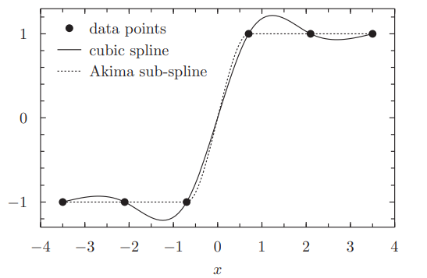
Gambar 2: Sebuah spline kubik (garis penuh) menunjukkan osilasi yang khas, dibandingkan dengan Akima sub-spline (garis putus-putus) di mana osilasi tersebut pada dasarnya telah dihilangkan.
$$A_{i}(x_{i})=y_{i}, A_{i}^{′}(x_{i})=A_{i}^{′}, A_{i}(x_{i+1})=y_{i+1}, A_{i}^{′}(x_{i+1})=A_{i+1}^{′}. (29)$$
Memang, dengan menyisipkan (28) ke dalam (29) dan menyelesaikan untuk koefisien-koefisiennya diperoleh
$$a_{i}=y_{i}, b_{i}=A_{i}^{′}, c_{i}=\frac{3p_{i}−2A_{i}^{′}−A_{i+1}^{′}}{Δx_{i}}, d_{i}=\frac{A_{i}^{′}+A_{i+1}^{′}−2p_{i}}{(Δx_{i})^{2}}, (30)$$
di mana $p_{i}≐Δy_{i}/Δx_{i}, Δy_{i}≐y_{i+1}−y_{i}, Δx_{i}≐x_{i+1}−x_{i}$.
Dalam spline kubik biasa, turunan $A_{i}^{′}$ ditentukan oleh kondisi kontinuitas turunan kedua dari spline. Sub-spline tidak memerlukan kondisi kontinuitas ini dan sebaliknya dapat menggunakan turunan sebagai parameter bebas yang dipilih untuk memenuhi kondisi lain.
Akima menyarankan untuk meminimalkan osilasi dengan memilih turunan sebagai kombinasi linear dari kemiringan terdekat,
$$A_{i}^{′}=\frac{w_{i+1}p_{i−1}+w_{i−1}p_{i}}{w_{i+1}+w_{i−1}}, \text{jika} w_{i+1}+w_{i−1}≠0, (31)$$
$$A_{i}^{′}=\frac{p_{i−1}+p_{i}}{2}, \text{jika} w_{i+1}+w_{i−1}=0, (32)$$
di mana bobot $w_{i}$ diberikan sebagai
$$w_{i}=|p_{i}−p_{i−1}|. (33)$$
Idenya adalah jika tiga titik terletak dekat dengan sebuah garis, sub-spline di sekitar ini harus dekat dengan garis tersebut. Dengan kata lain, jika $|p_{i}−p_{i−1}|$ kecil, turunan di sekitarnya harus dekat dengan $p_{i}$.
Dua titik pertama dan dua titik terakhir memerlukan ketentuan khusus, misalnya (secara naif) seseorang dapat cukup menggunakan
$$A_{1}^{′}=p_{1}, A_{2}^{′}=\frac{1}{2}p_{1}+\frac{1}{2}p_{2}, A_{n}^{′}=p_{n−1}, A_{n−1}^{′}=\frac{1}{2}p_{n−1}+\frac{1}{2}p_{n−2}. (34)$$
Tabel (5) menunjukkan implementasi python dari algoritma ini.
class AkimaSpline:
"""
Akima spline: interpolasi kubik piecewise yang menghitung slope (b_i)
berdasarkan bobot lokal, sehingga lebih tahan terhadap osilasi
dibanding cubic spline biasa.
"""
def __init__(self, n, x, y):
assert n > 2
self.n = n
self.x = list(x)
self.y = list(y)
h = [0.0] * (n - 1) # VLA
p = [0.0] * (n - 1)
for i in range(n - 1):
h[i] = x[i + 1] - x[i]
assert h[i] > 0
for i in range(n - 1):
p[i] = (y[i + 1] - y[i]) / h[i]
b = [0.0] * n
b[0] = p[0]
b[1] = (p[0] + p[1]) / 2
b[n - 1] = p[n - 2]
b[n - 2] = (p[n - 2] + p[n - 3]) / 2
for i in range(2, n - 2):
w1 = abs(p[i + 1] - p[i])
w2 = abs(p[i - 1] - p[i - 2])
if w1 + w2 == 0:
b[i] = (p[i - 1] + p[i]) / 2
else:
b[i] = (w1 * p[i - 1] + w2 * p[i]) / (w1 + w2)
self.b = b
self.c = [0.0] * (n - 1)
self.d = [0.0] * (n - 1)
for i in range(n - 1):
self.c[i] = (3 * p[i] - 2 * b[i] - b[i + 1]) / h[i]
self.d[i] = (b[i] + b[i + 1] - 2 * p[i]) / h[i] / h[i]
def eval(self, z):
assert z >= self.x[0] and z <= self.x[self.n - 1]
i, j = 0, self.n - 1 # binary search
while j - i > 1:
m = (i + j) // 2
if z > self.x[m]:
i = m
else:
j = m
h = z - self.x[i]
return self.y[i] + h * (self.b[i] + h * (self.c[i] + h * self.d[i]))
# Contoh penggunaan
if __name__ == "__main__":
x = [0, 1, 2, 3, 4, 5]
y = [0, 1, 4, 9, 16, 25] # y = x^2
spline = AkimaSpline(len(x), x, y)
z = 2.5
hasil = spline.eval(z)
print(f"Hasil interpolasi Akima spline pada z={z} adalah {hasil}")
# tidak perlu akima_spline_free() -> Python otomatis membersihkan memori

37. 1.4 Bentuk-bentuk interpolasi lainnya
Bentuk interpolasi lain dapat dibangun dengan memilih kelas fungsi interpolasi yang berbeda, misalnya, interpolasi fungsi rasional, interpolasi trigonometri, interpolasi wavelet, dan lain-lain.
Terkadang tidak hanya nilai-nilai fungsi yang ditabelkan tetapi juga nilai-nilai turunannya. Informasi tambahan ini dapat dimanfaatkan saat membangun fungsi interpolasi.

38. 1.5 Interpolasi multivariat
Interpolasi fungsi dalam lebih dari satu variabel disebut interpolasi multivariat. Fungsi yang menjadi perhatian direpresentasikan sebagai sekumpulan titik diskrit dalam ruang multidimensi. Titik-titik tersebut mungkin berada atau tidak berada pada grid (kisi) reguler.

39. 1.5.1 Interpolasi tetangga terdekat
Interpolasi tetangga terdekat mengaproksimasi nilai fungsi pada titik yang tidak ditabelkan dengan nilai pada titik tabel terdekat, menghasilkan fungsi interpolasi yang konstan sepotong-sepotong. Metode ini dapat digunakan untuk kisi reguler maupun tidak reguler.

40. 1.5.2 Interpolasi linear sepotong-sepotong
Interpolasi linear sepotong-sepotong digunakan untuk menginterpolasi fungsi dua variabel yang ditabelkan pada kisi tidak reguler. Daerah 2D yang ditabelkan ditriangulasi – dibagi menjadi sekumpulan segitiga yang tidak berpotongan yang gabungannya merupakan daerah asal. Di dalam setiap segitiga, fungsi interpolasi $S(x,y)$ diambil dalam bentuk linear,
$$S(x,y)=a+bx+cy , (35)$$
di mana ketiga konstanta ditentukan oleh tiga kondisi bahwa fungsi interpolasi sama dengan nilai tabel pada ketiga titik sudut segitiga.

41. 1.5.3 Interpolasi bilinear
Interpolasi bilinear digunakan untuk menginterpolasi fungsi dua variabel yang ditabelkan pada kisi 2D persegi panjang reguler. Fungsi interpolasi $B(x,y)$ di dalam setiap persegi panjang kisi diambil sebagai fungsi bilinear dari $x$ dan $y$,
$$B(x,y)=a+bx+cy+dxy , (36)$$
di mana keempat konstanta $a,b,c,d$ diperoleh dari empat kondisi bahwa fungsi interpolasi sama dengan nilai tabel pada empat titik tabel terdekat (yang merupakan titik sudut dari persegi panjang kisi yang diberikan).
[1] Copernicus Marine Service Help Center, “Copernicus Marine Toolbox API: Open a Dataset or Read a Dataframe Remotely,” Mercator Ocean International, 2024. Retrieved 7 July 2026. https://help.marine.copernicus.eu/en/articles/8287609-copernicus-marine-toolbox-api-open-a-dataset-or-read-a-dataframe-remotely
[2] Geo-SAM Developers, “Geo-SAM Documentation: Installation Guide,” Read the Docs, 2026. Retrieved 8 July 2026. https://geo-sam.readthedocs.io/en/latest/Installation.html
[3] Fedorov, D. V., “Interpolation,” Course notes, Department of Physics and Astronomy, Aarhus University, 2015.

